DATOS GENERALES:
Fecha del reporte o solicitud: | 11 de marzo de 2013
Dependencia: | Instituto Estatal de las Mujeres
Área operativa del sistema: | Unidad de Asuntos Psico/Jurídicos
Nombre del Sistema: | Sistema de Información Estadística de Atención a la Violencia contra las Mujeres
Ruta de acceso: | http://iemtab.tabasco.gob.mx/iemtab/
Usuario que solicita: | Psicóloga Maite del Carmen García Hernández
Fecha del diagnóstico: | 15 de marzo de 2013
Lenguaje desarrollado: | Java, Javascript, Html
Base de Datos: | ----

DIAGNÓSTICO DEL SISTEMA:
Acciones ejecutadas:
- El usuario presentó cada una de las pantallas donde requiere se lleven a cabo los cambios y las mejoras.
- Se realizó entrevista con el usuario recabando información sobre las mejoras que solicitan.
- Se revisó la aplicación por parte del analista.
- Se elaboró el presente documento que contiene (Ver Anexo):
  - Las solicitudes del usuario.
  - Las observaciones encontradas por el analista.
  - Propuestas de mejora a la aplicación.
Problema real:
- El usuario requiere generar reportes con información que el sistema actualmente no contiene.
- Se detectaron que en algunos títulos de los reportes no coinciden con la información que presenta.
- En los reportes la información que presenta es diferente al nombre del concepto.
- Se detectaron inconsistencias en el llenado de los formatos que afecta los reportes.
- En el menú de Llenado de Formato Datos Sobre el Maltrato Parte II, no funciona.
- Problemas con algunos catálogos que no realizan la actividad correspondiente.
Causas posibles:
- Nuevos usuarios del sistema.
- Falta de conocimiento de la aplicación por parte del usuario.
- Nuevas necesidades de información.
- Falta de testeo del sistema.
- Apagado y encendido del servidor que hospeda la aplicación.
Solución posible:
- Revisar por parte del desarrollador si se cuenta con el código fuente, el lenguaje en el cual está desarrollada la aplicación e identificar el manejador de las bases de datos, para atender las solicitudes y mejoras del área solicitante.
- Llevar a cabo el testeo de la misma e implementarla en un sitio que brinde integridad y seguridad en los datos.

PANTALLAS DE LA APLICACIÓN:
Anexo

Sistema de Información Estadística de Atención a la
Violencia contra las Mujeres

Objetivo: Llevar el registro de las mujeres que acuden al instituto a solicitar asesoría legal y psicológica por motivo de violencia o maltrato.
El sistema cuenta con una serie de herramientas que facilita el control y seguimiento de los casos o expedientes de cada una de las féminas que ahí acuden, el proceso inicia desde su registro y la canalización con cada uno de los especialistas que las asesoran, hasta la resolución de su caso.
Conforme han ido utilizando el sistema, los nuevos usuarios han detectado una seria de necesidades de mejoras, las cuales se describen a continuación.
El sistema está integrado por 4 Módulos:
- Catálogos
- Llenado de Formatos
- Reportes
- Herramientas
El usuario solicitó las mejoras solo en el Modulo de Llenado de formatos, lo cual impacta en los Reportes, por lo que se hizo una revisión de la aplicación detectándose donde afectarían cada una de las solicitudes y mejoras a la misma.
PANTALLA DE INICIO
El link de acceso al sistema es la siguiente: http://iemtab.tabasco.gob.mx/iemtab
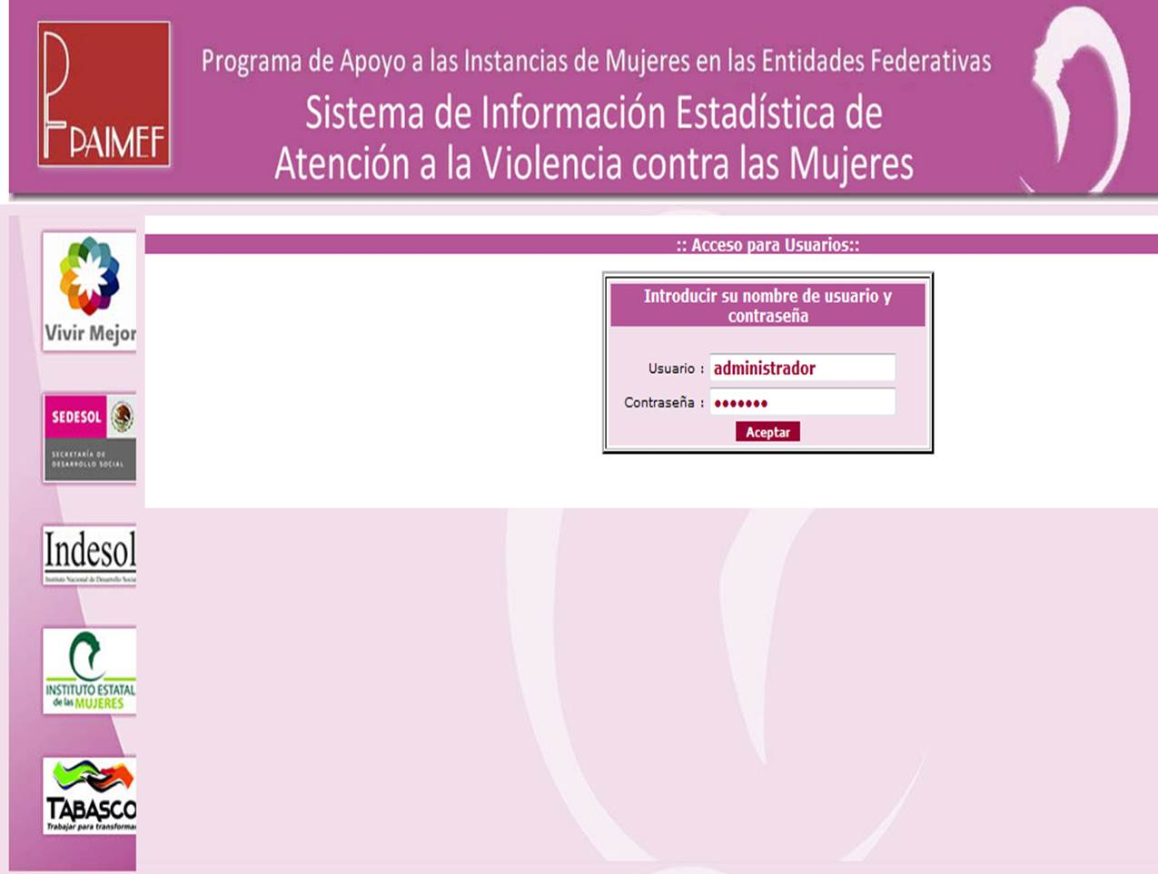
En la pantalla principal del sistema, se captura el usuario y contraseña para su acceso.

En la pantalla principal:
    - Cambiar los logos que se encuentran en la página principal y pertenecen a otras instituciones.
    - Se anexan los link:
    - http://www.presidencia.gob.mx/vivirmejor/ (vivir mejor)
    - http://www.sedesol.gob.mx/ (sedesol)
    - http://www.indesol.gob.mx/ (indesol)
    - http://iem.tabasco.gob.mx/ (instituto estatal de las mujeres)
    - http://paimeftab.tabasco.gob.mx/ (paimef)
    - http://www.tabasco.gob.mx/ (gobierno tabasco)
    - Cambiar el color de la aplicación, por los colores oficiales.
Ya en el sistema, el menú principal no presenta ninguna opción para Cerrar Sesión.
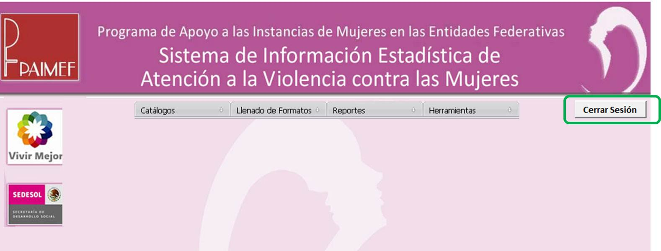
Agregar la opción de Cerrar Sesión, y que presente nuevamente la pantalla inicial, solicitando usuario y contraseña.
Figura 1.
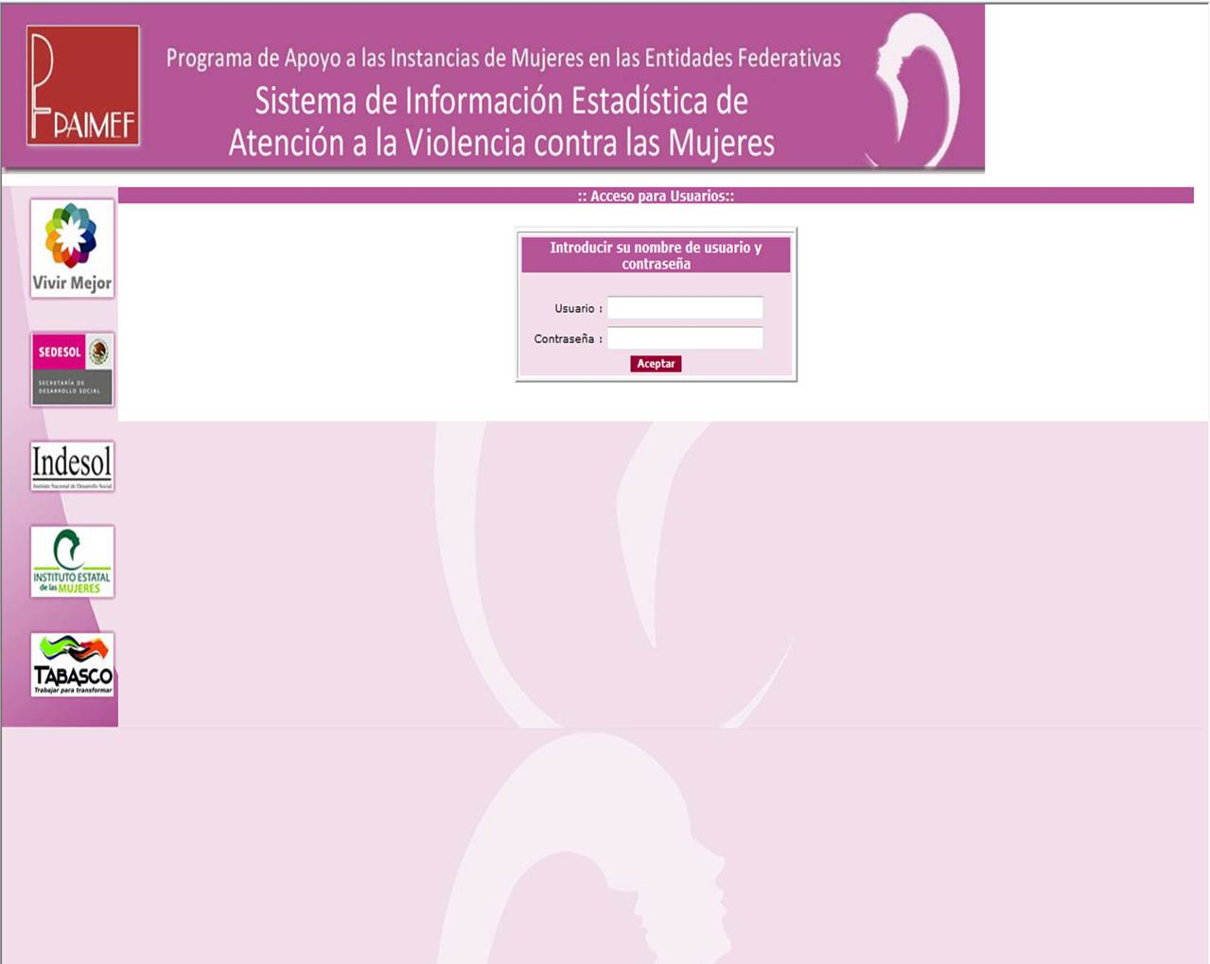
Pantalla de usuario y contraseña.

Figura 2.

MÓDULO DE CATÁLOGOS
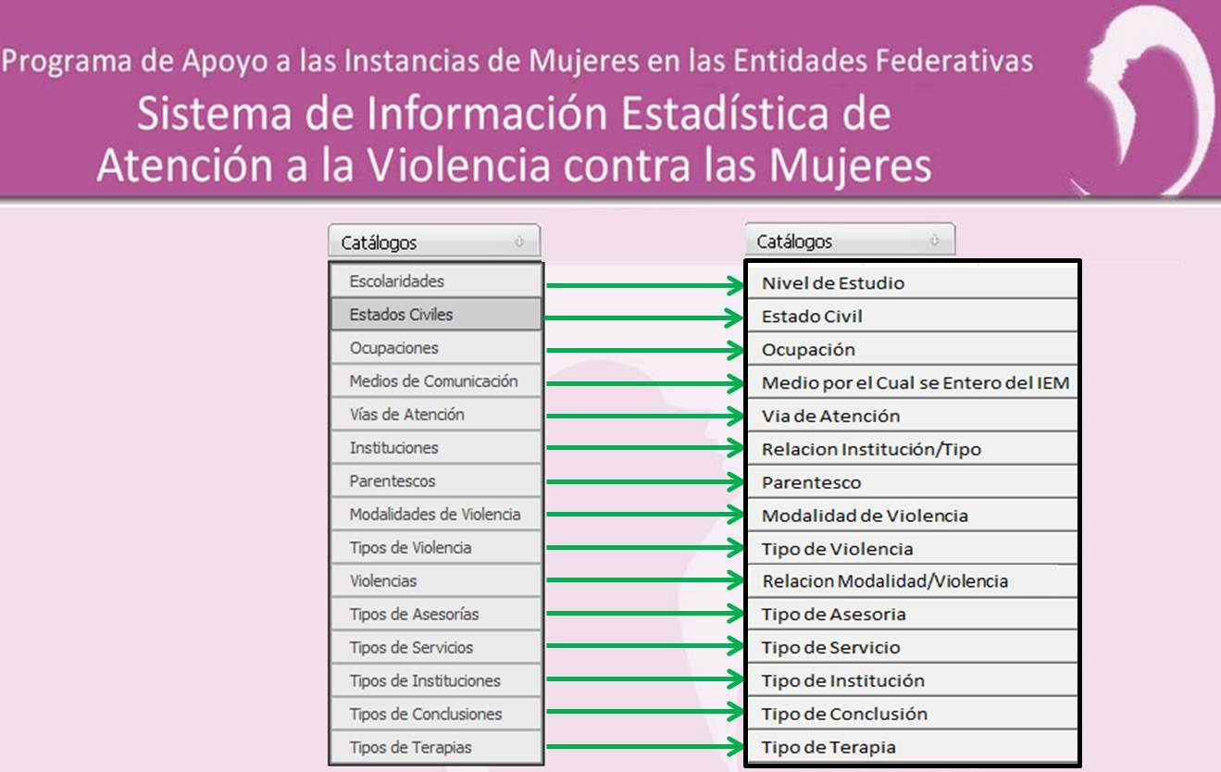
En el menú principal en la opción de Catálogos, se modificaran los nombres estos:

Figura 3.
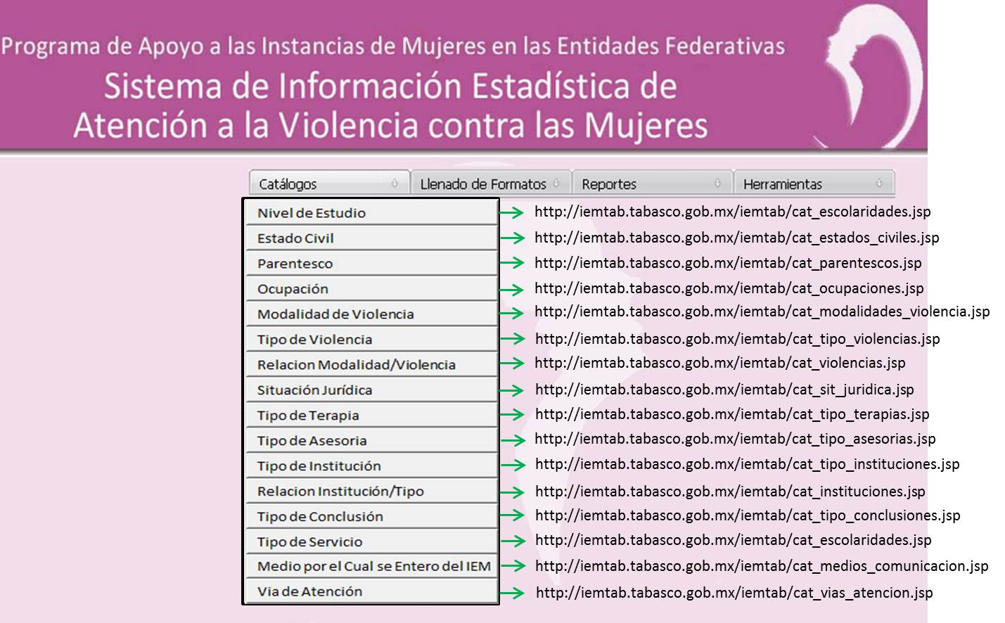
Llevarán el siguiente orden con sus direcciones URL. En la figura 4 se incluye el nuevo catálogo Situación Jurídica, y se requiere eliminar del menú Tipo de Asesoría:
Figura 4.

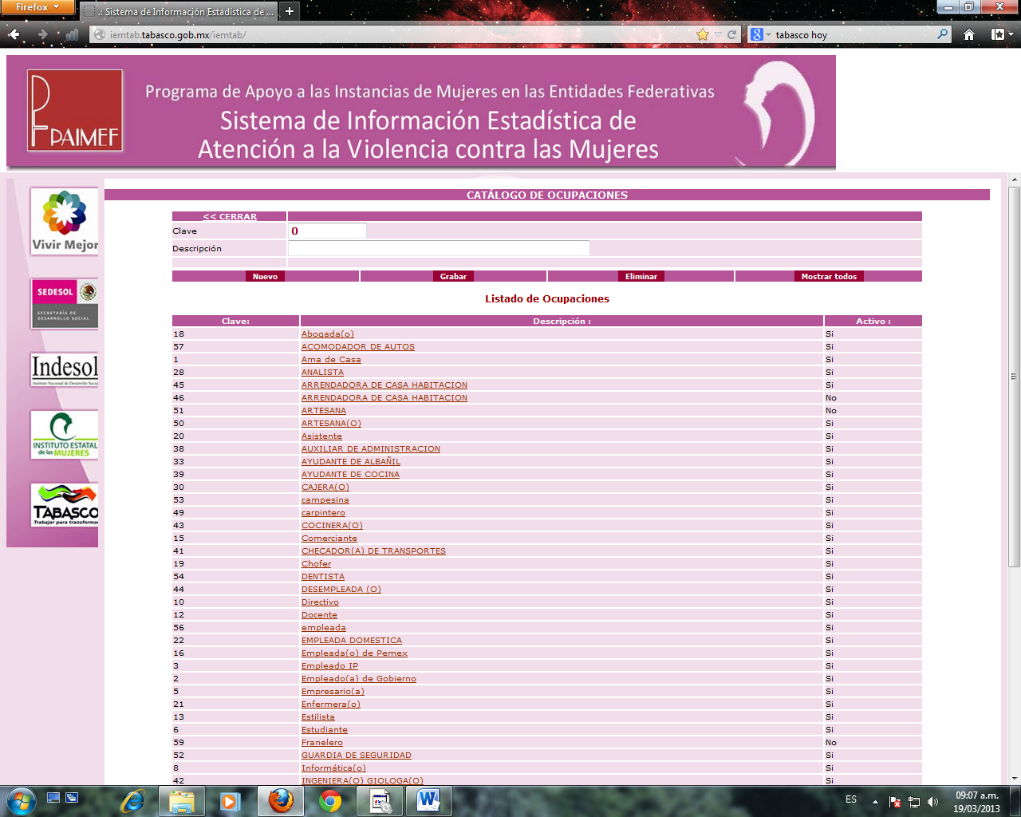
Los catálogos cuentan con cuatro opciones (ver figura 5): Nuevo, Grabar, Eliminar y Mostrar Todos.

Figura 5.
A las cuales se les modificaran sus nombres (ver figura 6) y deberán decir:
    - Nuevo por Limpiar.
    - Grabar por Guardar.
    - Eliminar por Activar/Desactivar
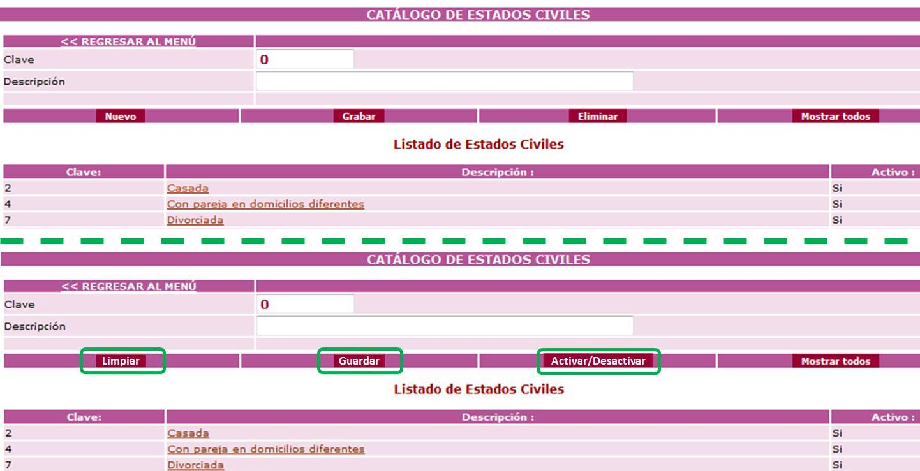
Figura 6.

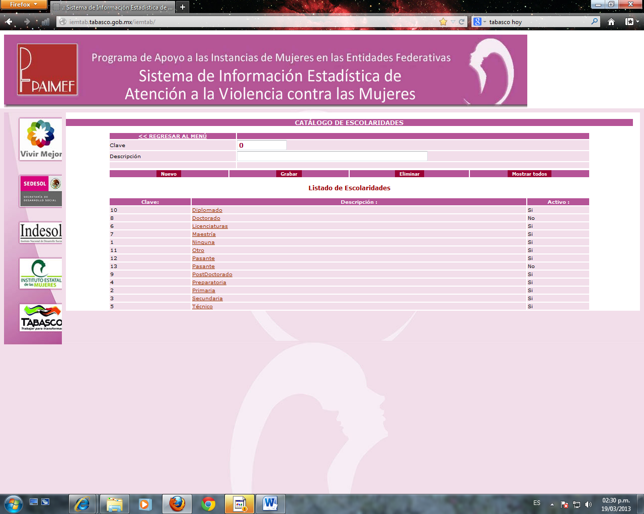
La opción Mostrar Todos enlista todos los conceptos incluyendo los que se encuentran desactivados. Se requiere la revisión de este proceso, ya que cuando los catálogos son usados en un formato, continúa apareciendo el concepto que esta desactivado.
Figura 7.
Si se requiere Eliminar un concepto, este se elige, el sistema lo edita y da clic en Eliminar, este botón desactiva el concepto colocándole la palabra NO. Como se muestra en la figura 7.
Se requiere:
- Cambiar el nombre de Eliminar por Activar o Desactivar, según sea el requerimiento del usuario. Es decir:
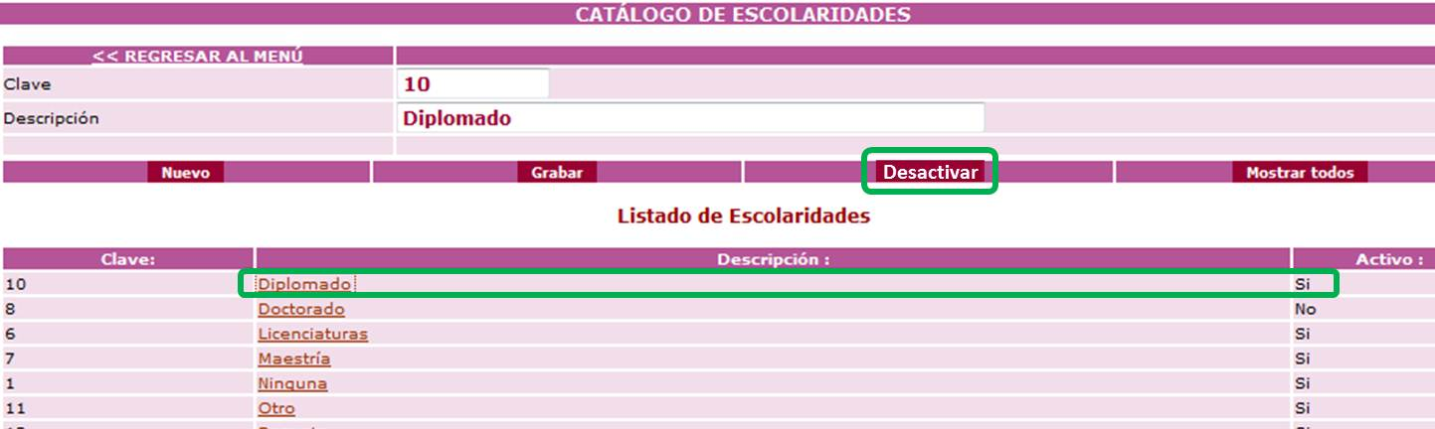
- Cuando el concepto esté con la palabra SI y el usuario lo seleccione, el botón debe de cambiar a Desactivar, el usuario deberá darle un clic para desactivar el concepto, y se le deberá colocará la palabra NO. Ver figura 8.
Figura 8.

- Cuando el concepto esté con la palabra NO (ver figura 7), y el usuario lo seleccione, el botón debe de cambiar a Activar, el usuario deberá dar un clic en este y se activara nuevamente, colocándosele la palabra SI. Ver figura 9.

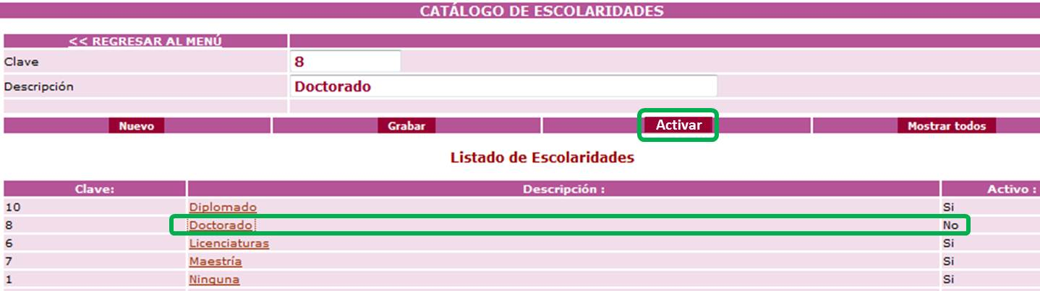
Figura 9.

Nota: - Las solicitudes de cambio de las 4 opciones: Nuevo, Grabar, Eliminar y Mostrar Todos, deben de hacerse en los 15 los catálogo.

En el Catálogo OCUPACIÓN

En este catálogo la función del botón REGRESAR AL MENÚ, la cumple cuando no se ha realizado ninguna actividad dentro del mismo.
Sin embargo, cuando se consulta o se realiza algún cambio en la información, el botón cambia de nombre a CERRAR, en este momento la actividad no la realiza.
Se requiere que:
- El botón continúe con el enunciado REGRESAR AL MENÚ.
- Y, realice la actividad de regresar al menú de la pantalla principal (ver figura 1).
Figura 10.

En el Catálogo Relación Modalidad/Violencia
Al elegir la opción Mostrar Todos, en diferentes ocasiones presenta diversos errores como se muestra en las siguientes figuras:
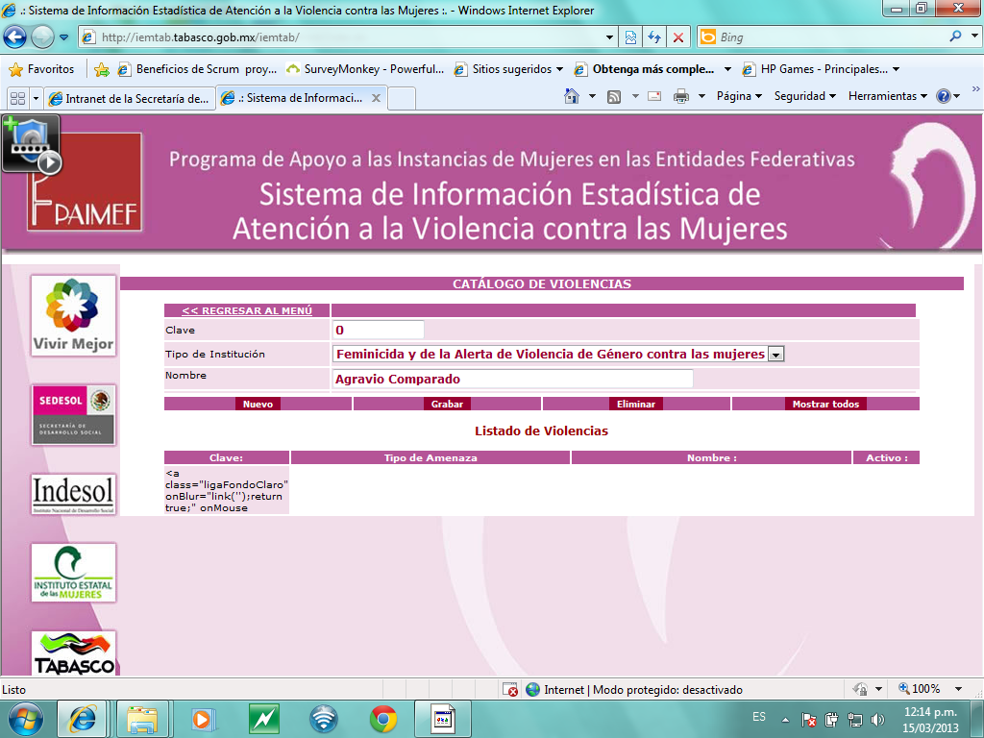
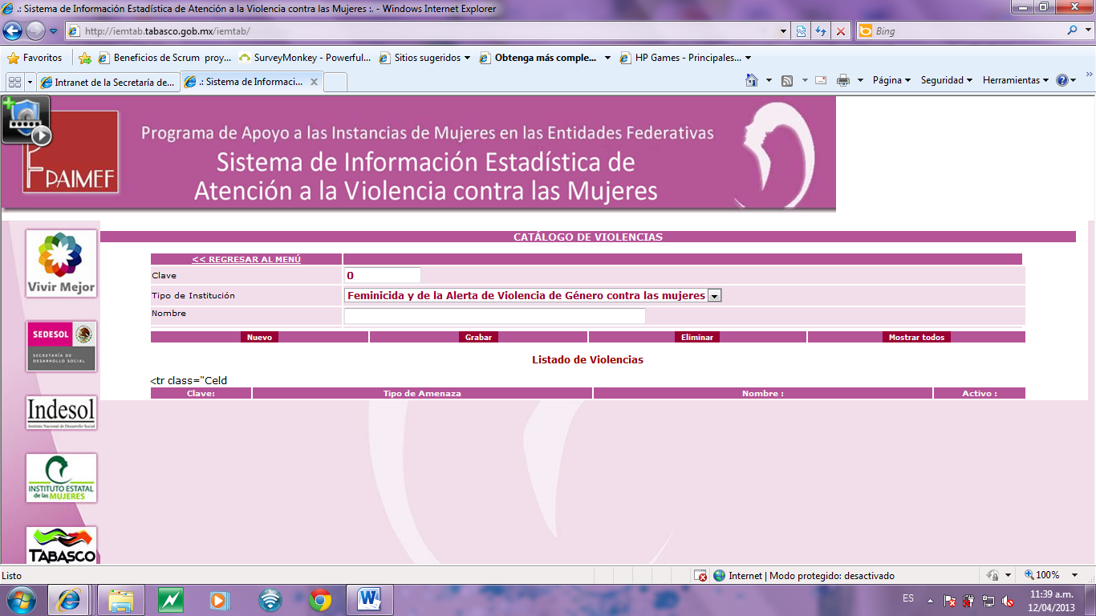
Figura 11.
Figura 12.
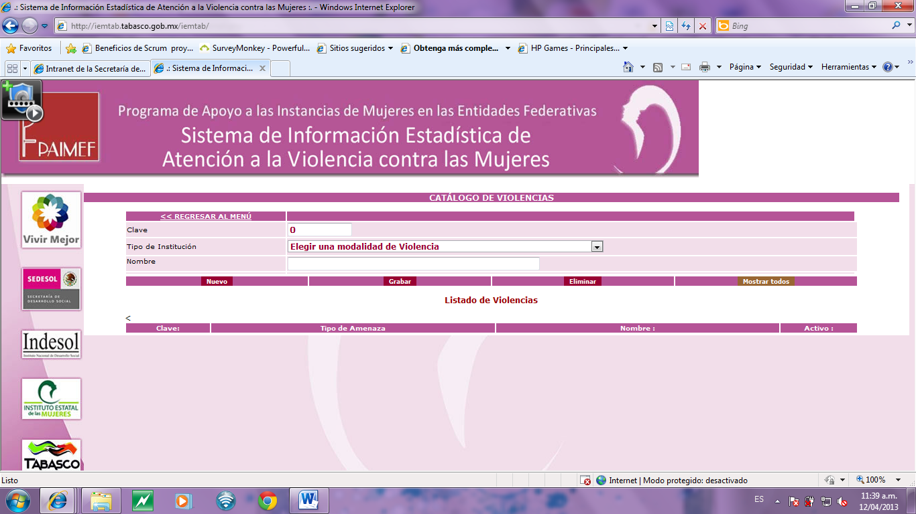
Figura 13.

En este mismo catálogo se requiere lo siguiente:
- En el campo Tipo de Institución debe decir Modalidad de Violencia.
- En el nombre Tipo de Amenaza debe decir Modalidad de Violencia.
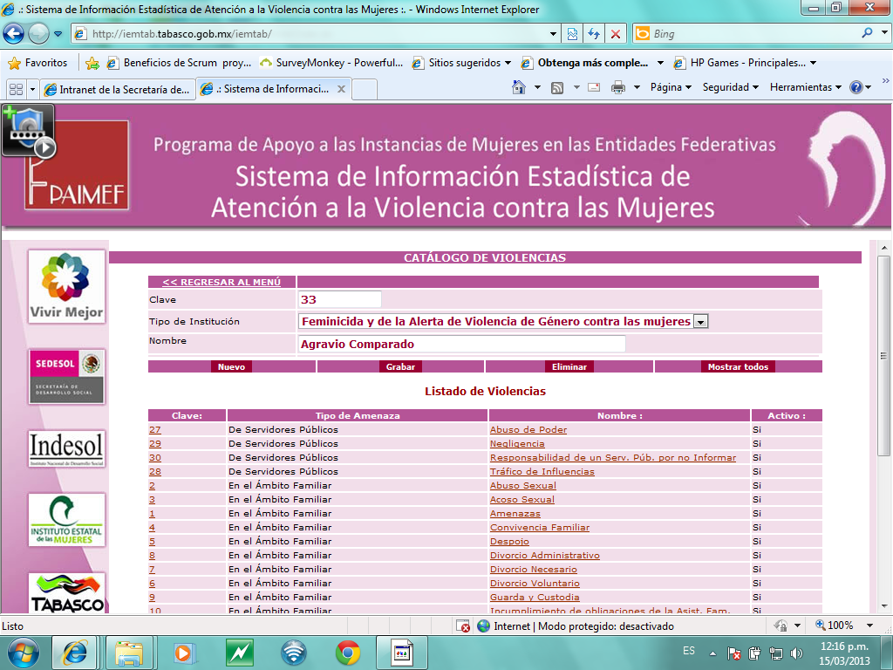

Figura 14.

- En el campo Nombre debe decir Violencia.
- El nombre del listado debe decir Listado Modalidad/Violencia.
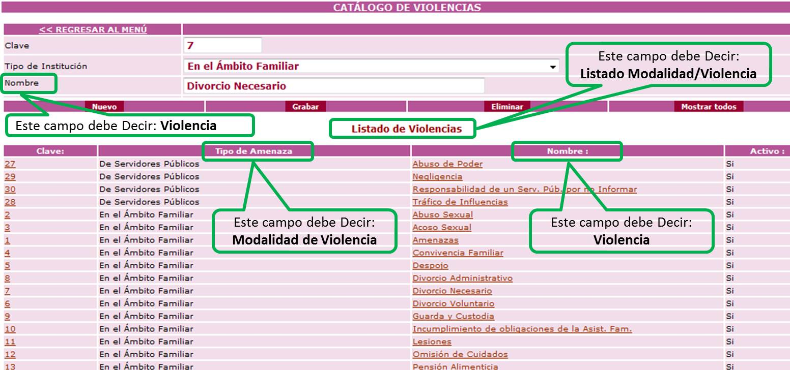

Figura 15
- Al dar el alta una Violencia, el usuario llena los campos y le da Grabar, el sistema le coloca el consecutivo que le corresponde, pero no se visualiza él alta.
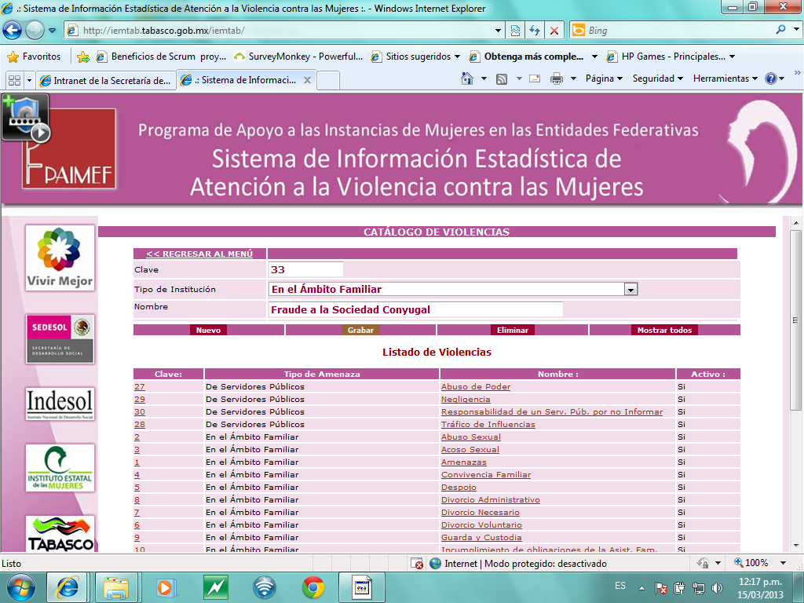

Figura 16.

- Se da un clic en Mostrar Todos y al revisar el alta del concepto, no presenta ninguna relación:
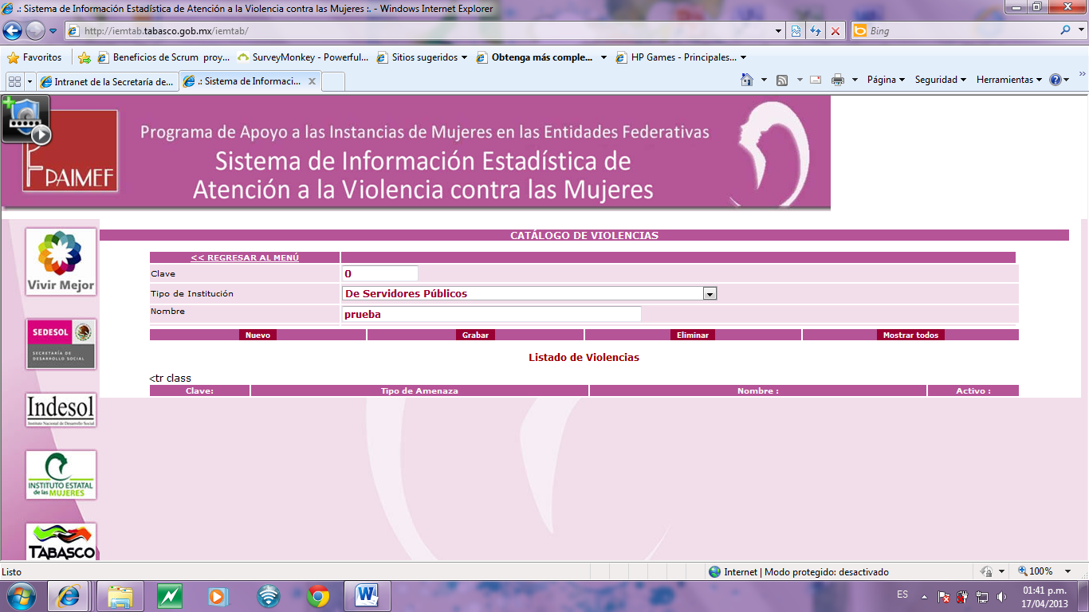
Figura 17.
Se requiere:
- Revisar el proceso de Grabar y el de Mostrar Todos, ya que no realizan la actividad correspondiente.

En el Catálogo Situación Jurídica (Nuevo)
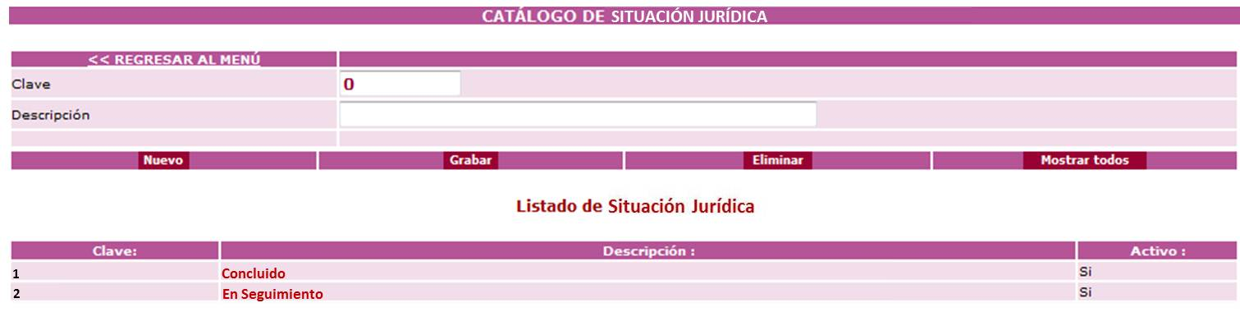
El usuario requiere de un catálogo para capturar la Situación Jurídica de la afectada. Este contendrá el mismo formato de los demás catálogos (incluidas las modificaciones a los botones de Nuevo, Grabar, Eliminar y Mostrar Todos). La dirección URL que contendrá es: cat_sit_juridica.jsp
Figura 18.

Nota: - Revisar el funcionamiento correcto de las altas en los catálogos, ya que los datos de estos, se tienen que reflejar en los combos o formatos según sea el caso, en el módulo de Llenado de Formatos.

LLENADO DE FORMATOS
Este módulo está integrado por las opciones que se muestran a continuación, y los formatos que tienen recuadro son a los que se le realizaran mejoras.
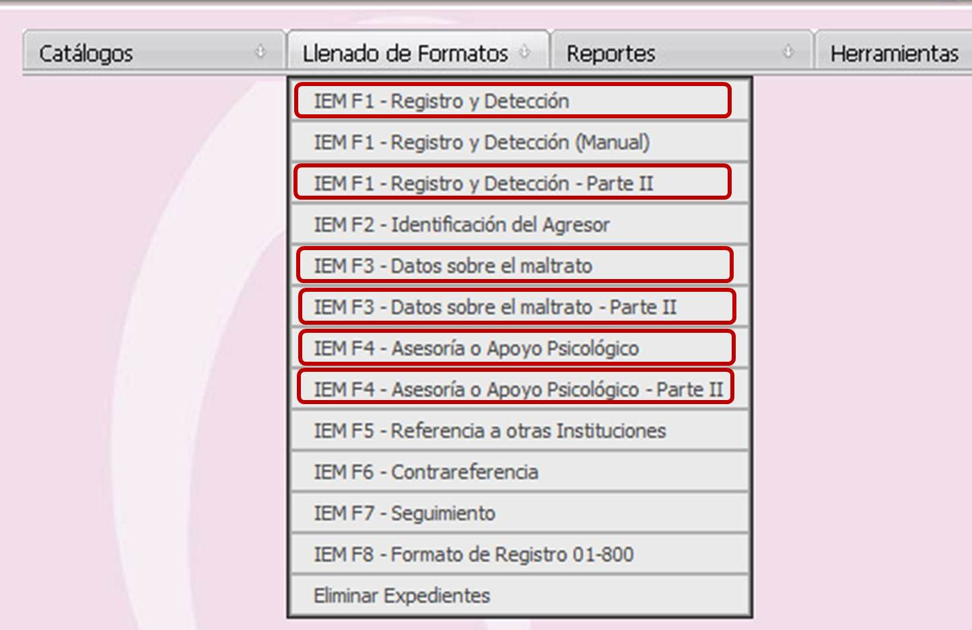
Figura 19.

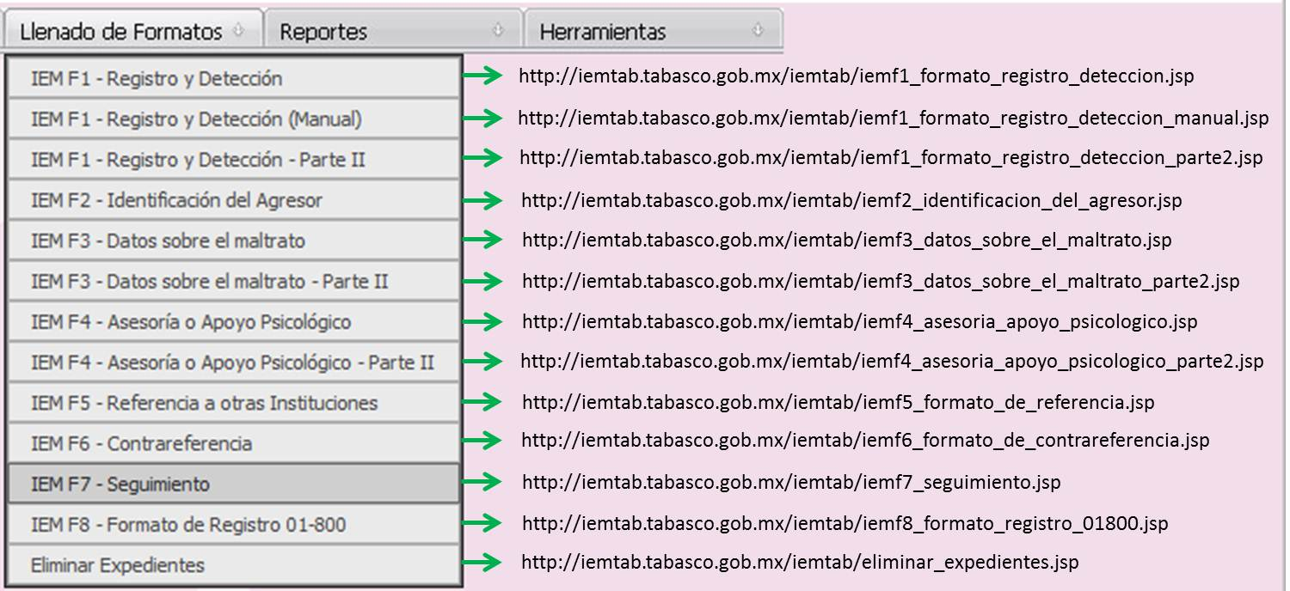
A continuación se muestran las URL de cada formato.
Figura 20.

IEMF1 - Registro y Detección:
El usuario menciona que el sistema permite ingresar más de una vez al mismo beneficiario, lo que ha generado que la misma persona este registrada varias veces con diferentes No. de Folios. El usuario ha eliminado alguno de esos registros duplicados pero al hacer dicho procedimiento, se eliminan todos los registros existentes de esa persona.
- Se requiere que contenga un filtro o candado que detecte si esa persona que llega por asesoría al Instituto ya está registrada en el sistema.
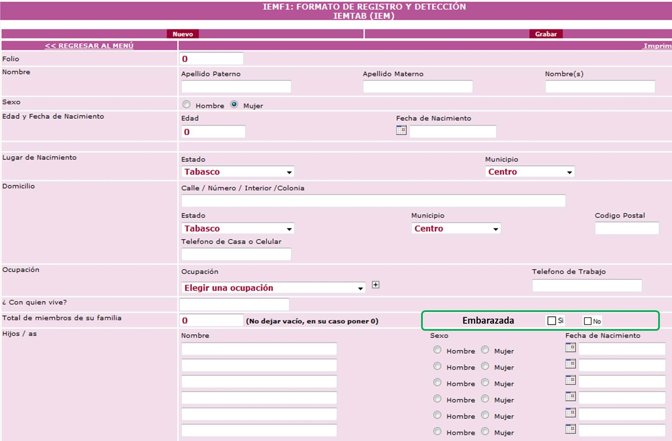
- El usuario solicita se agregue en este formato la opción de Embarazada con la opción de Si o No (ver figura 21).
Figura 21.

Los datos que se agregaran en este formato, también debe mostrase en los Formato de IEM F1 - Registro y Detección (Manual) y IEM F1 - Registro y Detección Parte II, ya que ahí se visualizan nuevamente la información completa de la Solicitante.

Quitar el nombre que aparece en el nombre del campo

IEMF1 - Registro y Detección (Manual)
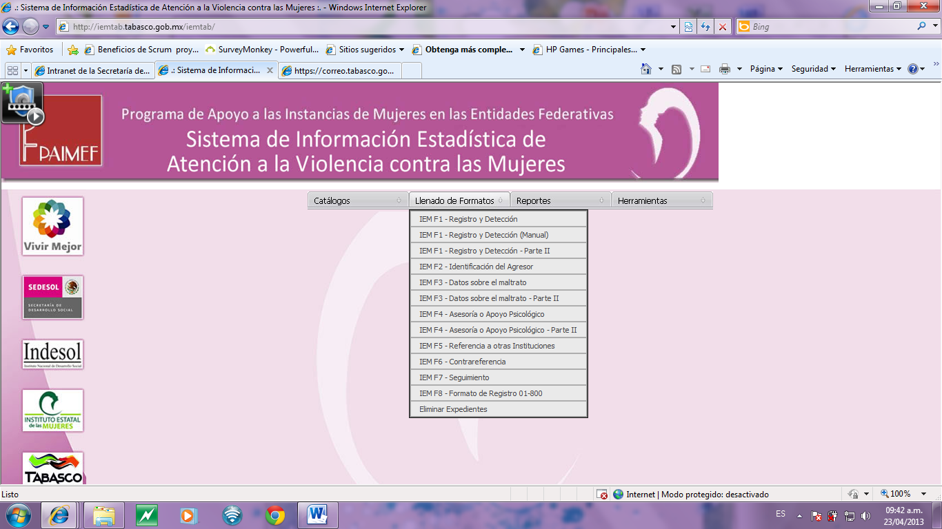
El usuario solicita se elimine el formato IEMF1 - Registro y Detección (Manual).

Figura 22.

IEMF1 - Registro y Detección Parte II
- Se requiere colocar el nombre completo del formato.
Debe decir IEMF1 - Registro y Detección Parte II.

Figura 23.

En este formato intervienen los especialistas, el Psicólogo y los Abogados, quienes son los encargados de llenar los campos que se muestran en la figura 24.
Se requiere:
- Eliminar el combo que elige el tipo de asesoría Jurídica o Psicológica. (ver figura 24)
- Colocar en su lugar las opciones de Jurídica y Psicológica, que permita elegir ambas o una, según sea el caso. (ver figura 25)
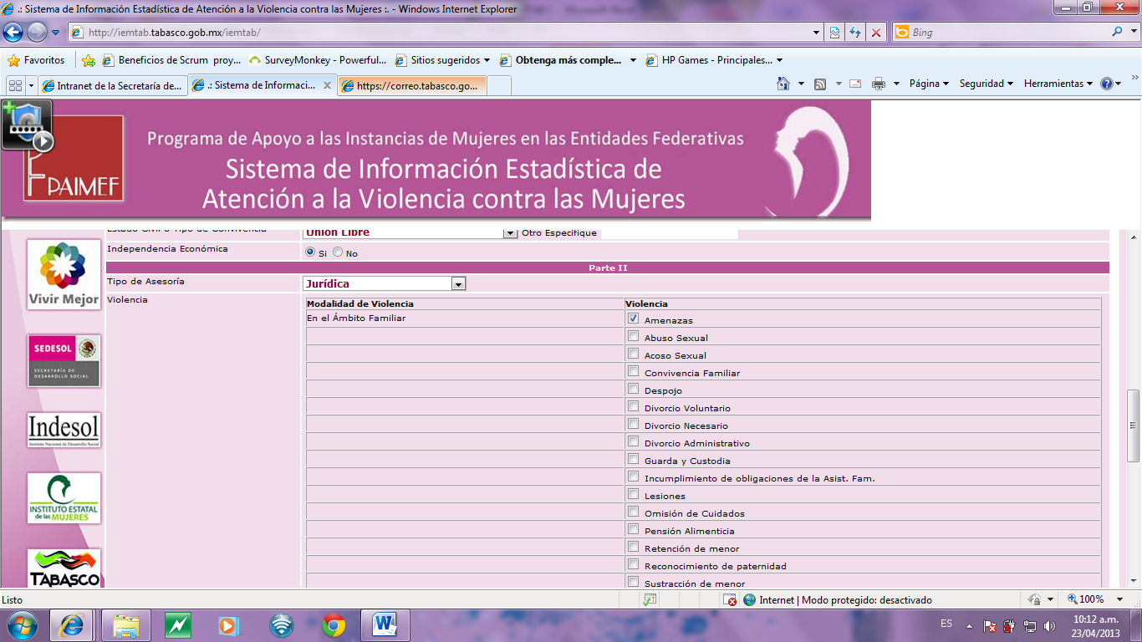

Figura 24.
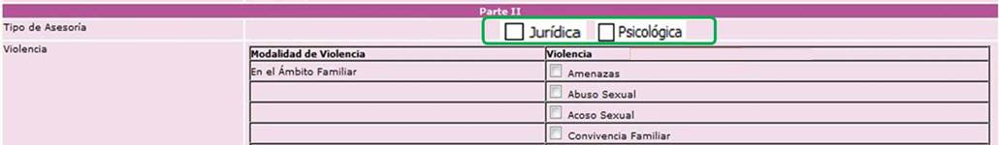
Figura 25.

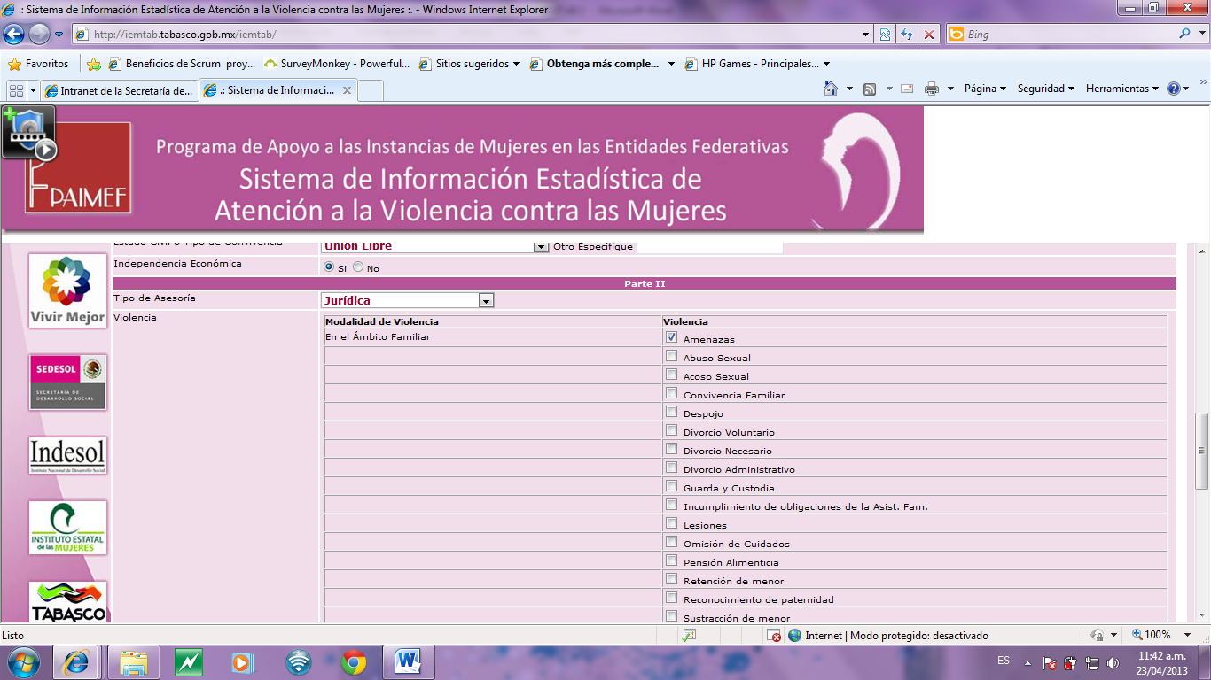
- Cambiar el encabezado del listado que dice: Violencia por Tipo de Asesoría.

Figura 26

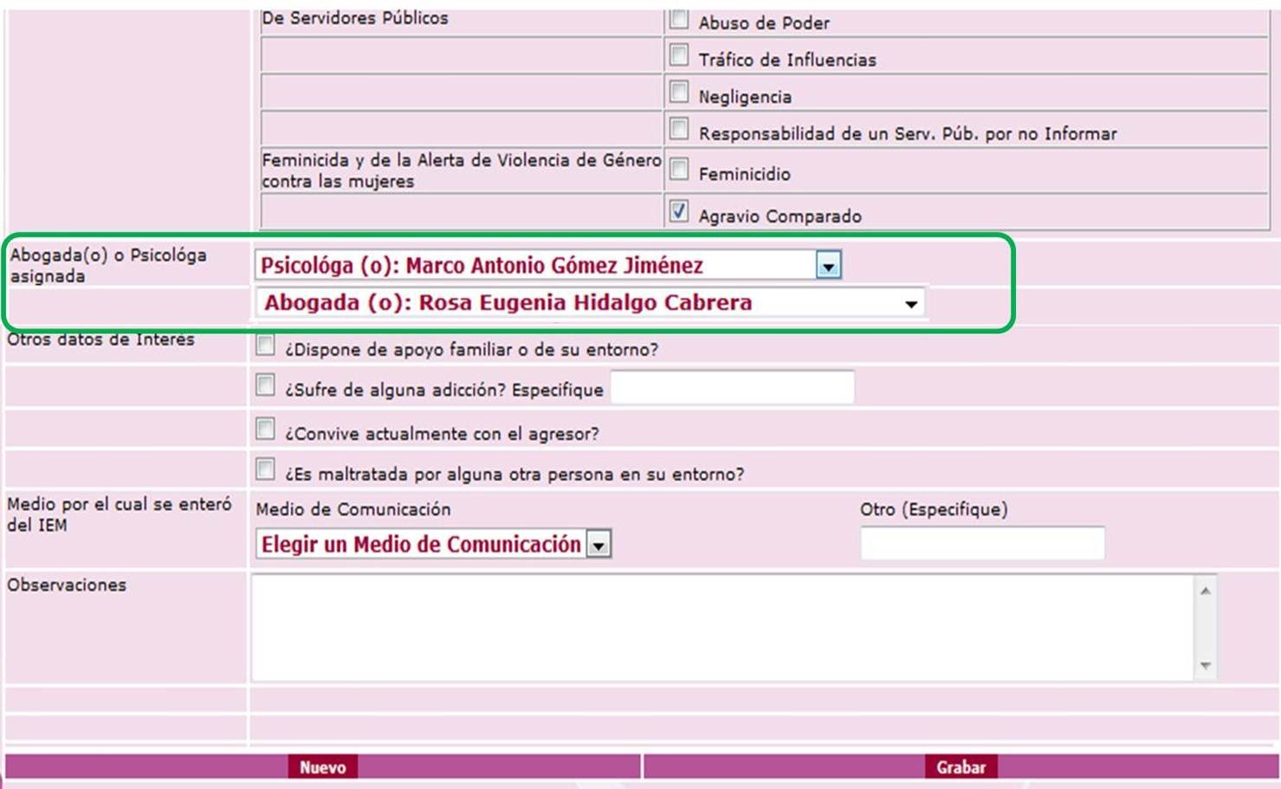
Despues de que el usuario elige una o ambas opciones en Tipo de Asesoría: Jurídica y/o Psicológica, se requiere que en esa misma pantalla se despliegue un combo para elegir el nombre del Psicólogo y/o Abogado, según sea la opción u opciones elegidas.
Figura 26.

IEMF2 - Datos de Identificación del Agresor
En este formato, se requiere revisar la opción de Grabar. El usuario registra los datos, da clic en Grabar, se consulta la información que se capturo pero no se grabó.
Los datos que no se registraron son: Otros datos de Interés y Observaciones.
En la primera parte de la imagen se muestran los datos capturados, en la segunda parte después de realizar la búsqueda no se visualizan los datos.

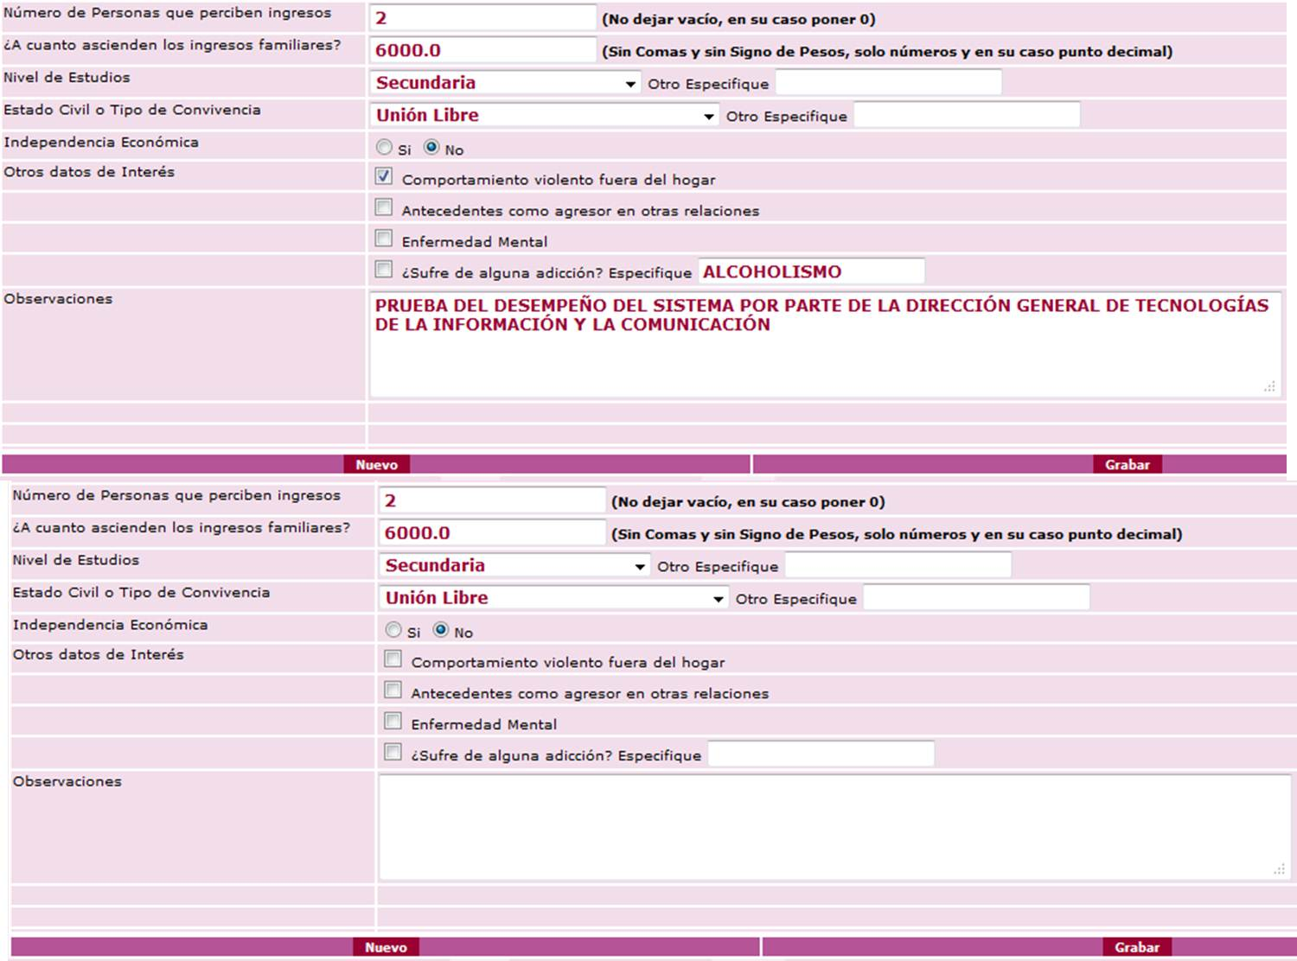
Figura 27.
IEMF3 - Datos Sobre el Maltrato
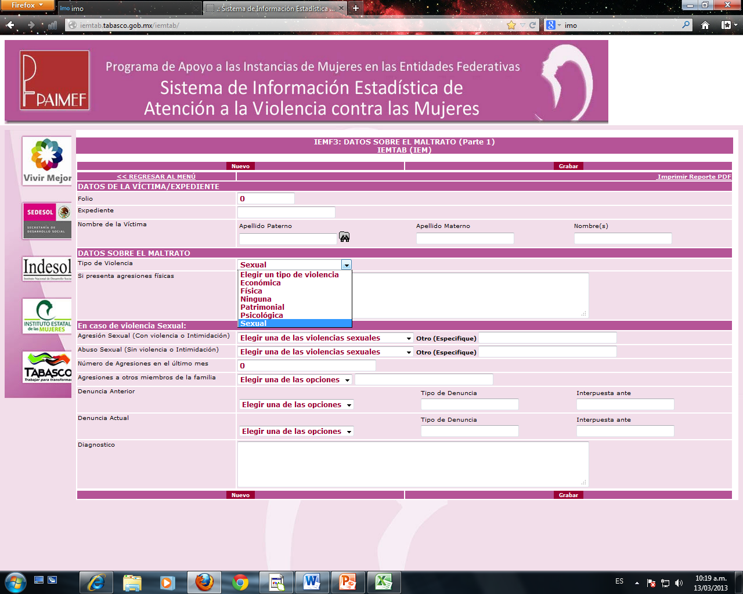
En las opciones que se muestran actualmente, en el combo de selección que se llama Tipos de Violencia solo se puede seleccionar una de ellas, como se muestra en la imagen.
Figura 28.

El usuario requiere:
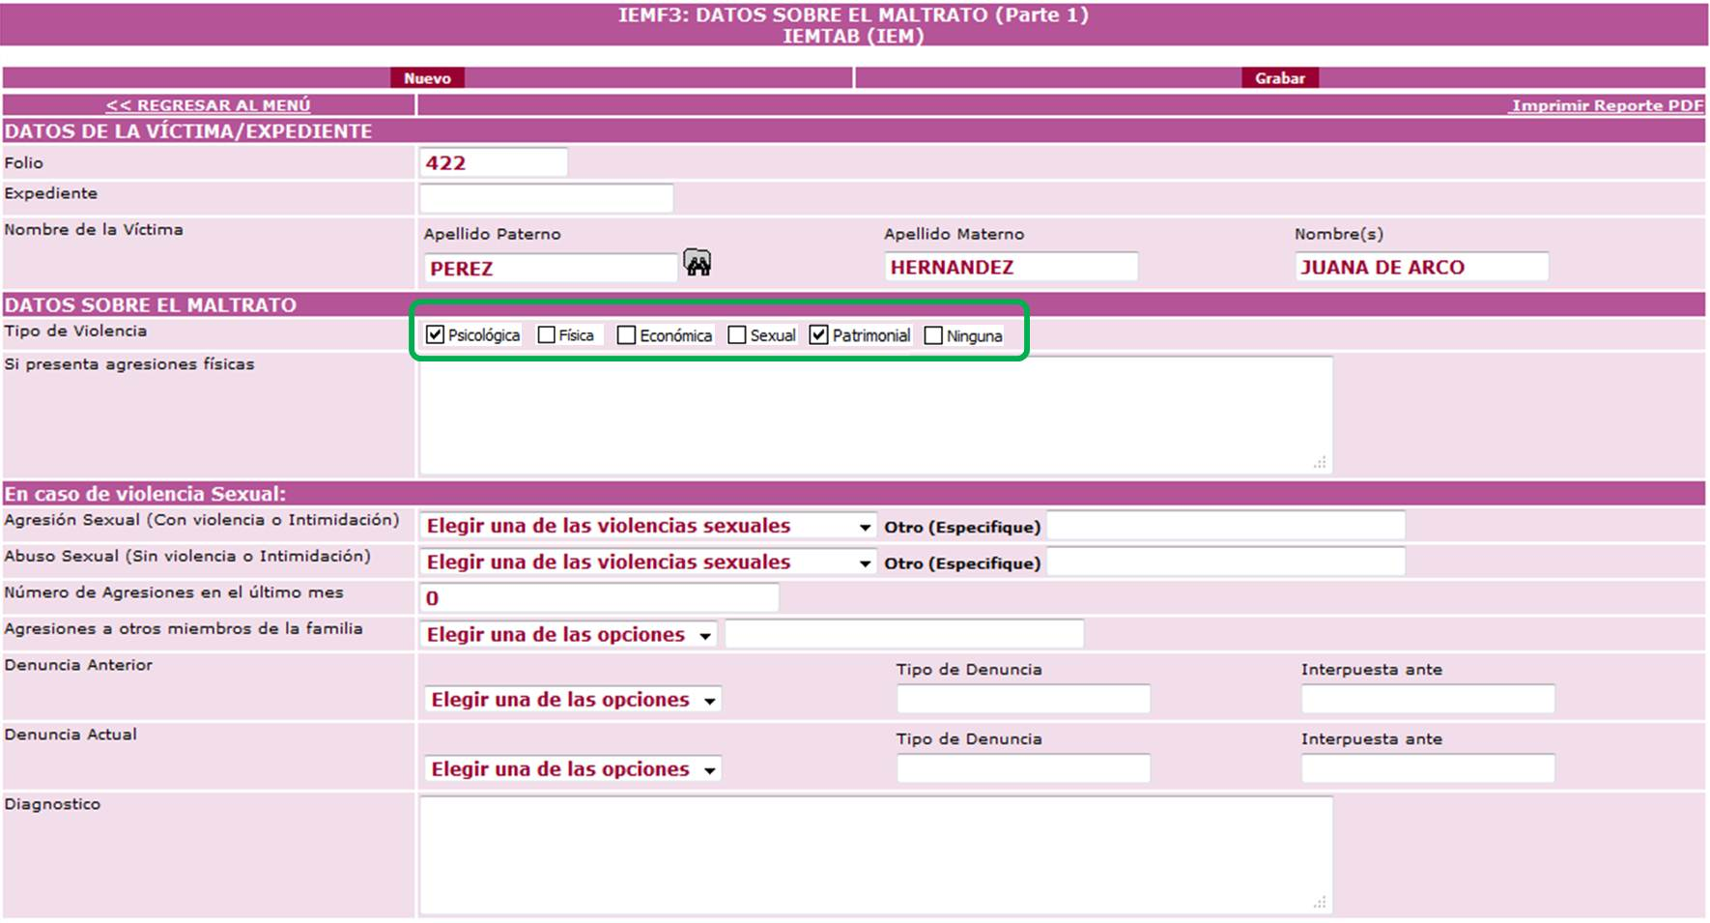
- Eliminar el combo y colocarlas como opciones de selección, donde el usuario pudiera elegir más de una y en el siguiente orden: Psicológica, Física, Económica, Sexual, Patrimonial, Ninguna.
Figura 29.
IEMF3 - Datos Sobre el Maltrato Parte II
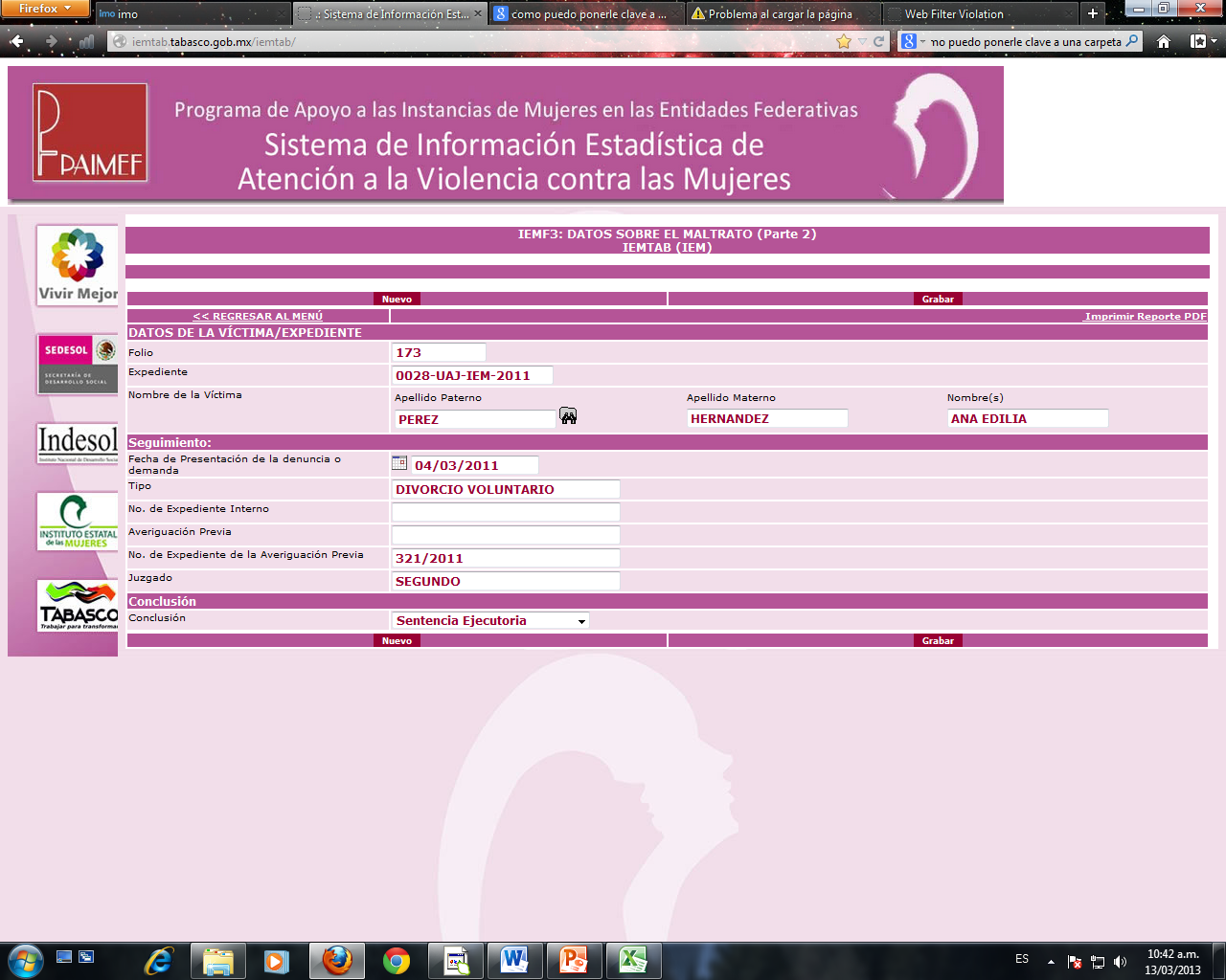
Este formato actualmente está como se muestra en la imagen siguiente:
Figura 30.
El usuario manifiesta que este formato solo se le permite guardar si elige una conclusión al asunto, pero en la mayoría de los casos aún no se tiene dicha conclusión.
Se requiere:
- Cambiar el nombre de Conclusión a Situación Jurídica, este contiene un combo con varias opciones, este combo corresponde al Catálogo Situación Jurídica.
- En este ejemplo, el combo tiene a elegir Conclusión y En Seguimiento.
- Si elige Conclusión se deben desplegar los datos del Catálogo de Tipo de Conclusión, después de cualquier opción de este debe de mostrase un cuadro de observaciones. El campo debe contener una cadena para 500 caracteres. Ver figura 31.
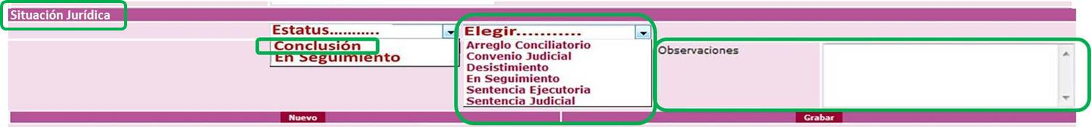
Figura 31.

- Si elige la opción En seguimiento debe mostrarse un campo de captura de Observaciones. El campo debe contener una cadena para 500 caracteres.
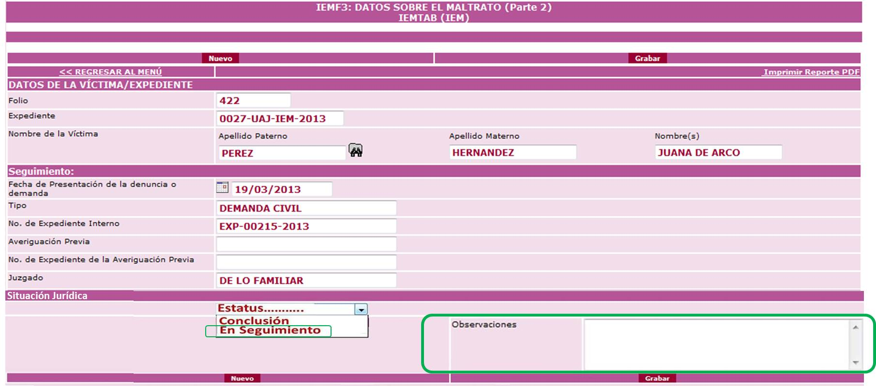
Figura 32.

Nota: - En este ejemplo solo se muestran 2 opciones del Catálogo Situación Jurídica (Conclusión y En Seguimiento). Cualquier opción diferente a la opción de Conclusión, debe de mostrarse el campo de Observaciones.
- Debe de permitir grabar los cambios y actualizaciones de información, las veces que sea necesario.

IEM F4 - Asesoría o Apoyo Psicológico
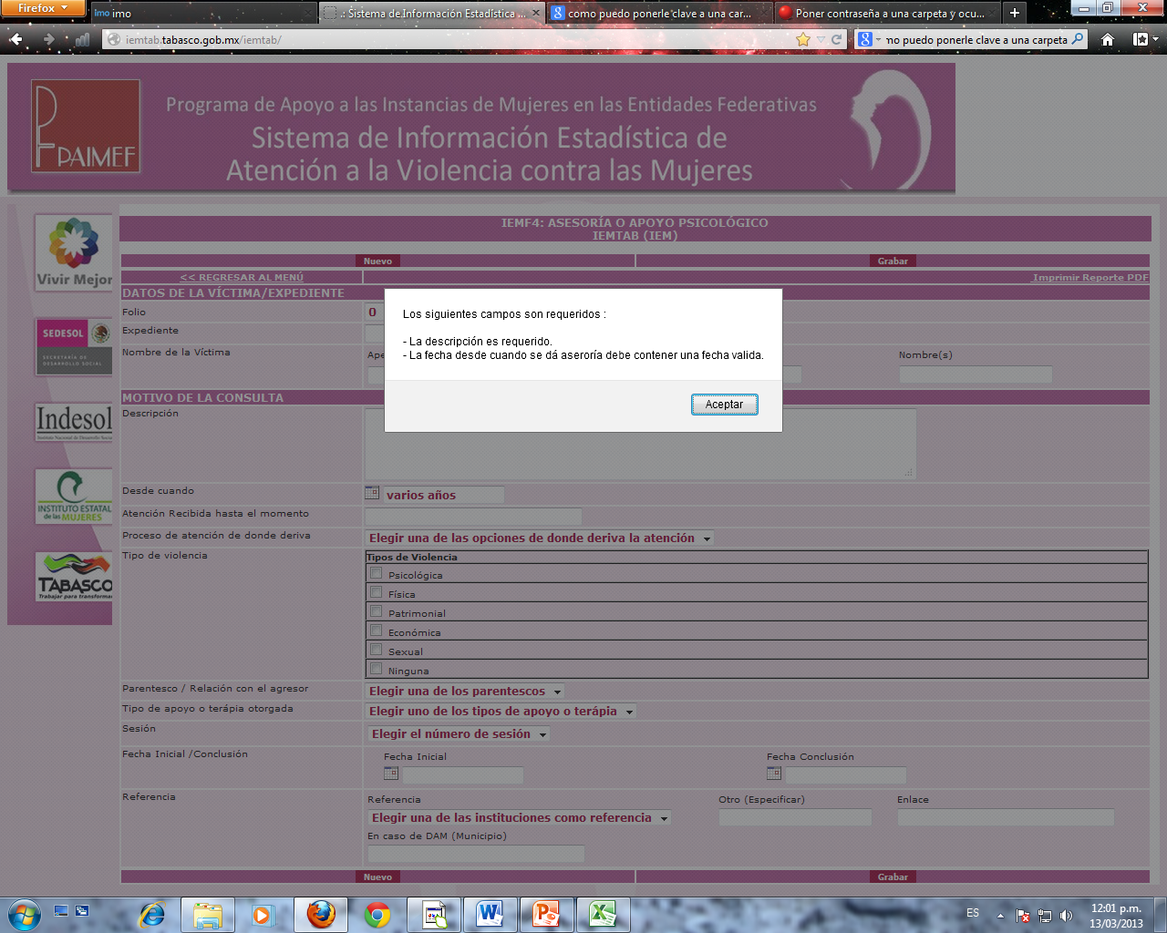
El usuario comenta que en el apartado de Motivos de la Consulta, específicamente en el campo de: Desde Cuando, solo acepta fecha específica o válida, como se muestra en la pantalla siguiente:
Figura 33.
El usuario requiere que:
- Sea un campo alfanumérico (50 caracteres), ya que las respuestas son: Desde hace 10 años, hace mucho tiempo, etc.
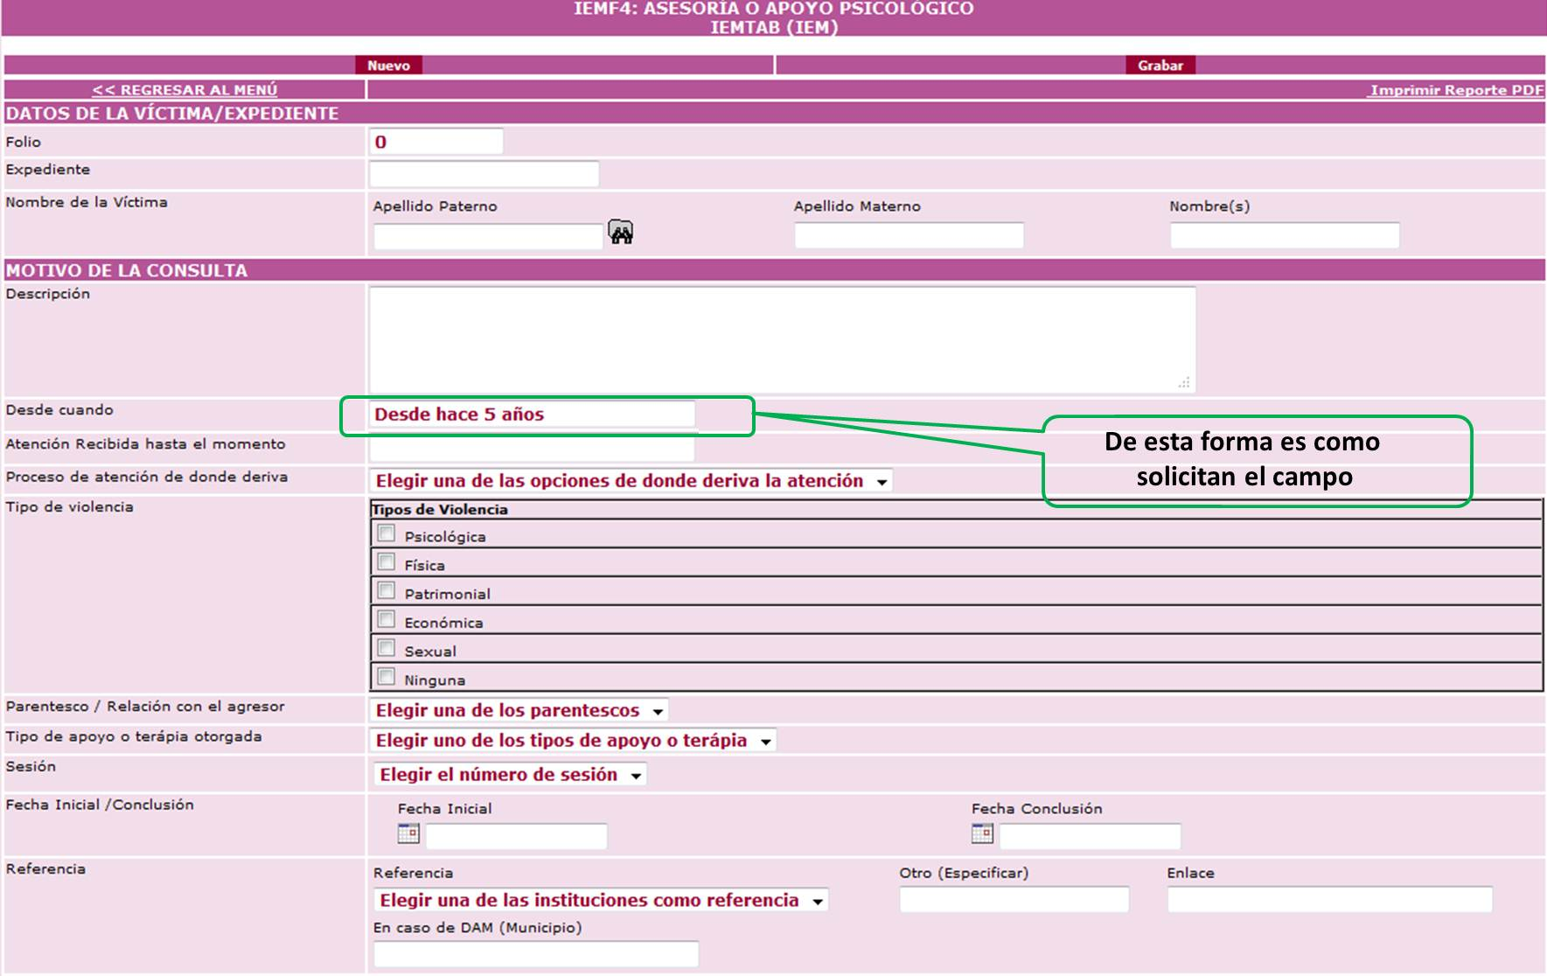
Figura 33.

- Se cambie el nombre del campo Desde Cuando por Desde Cuando se Presenta la Violencia.
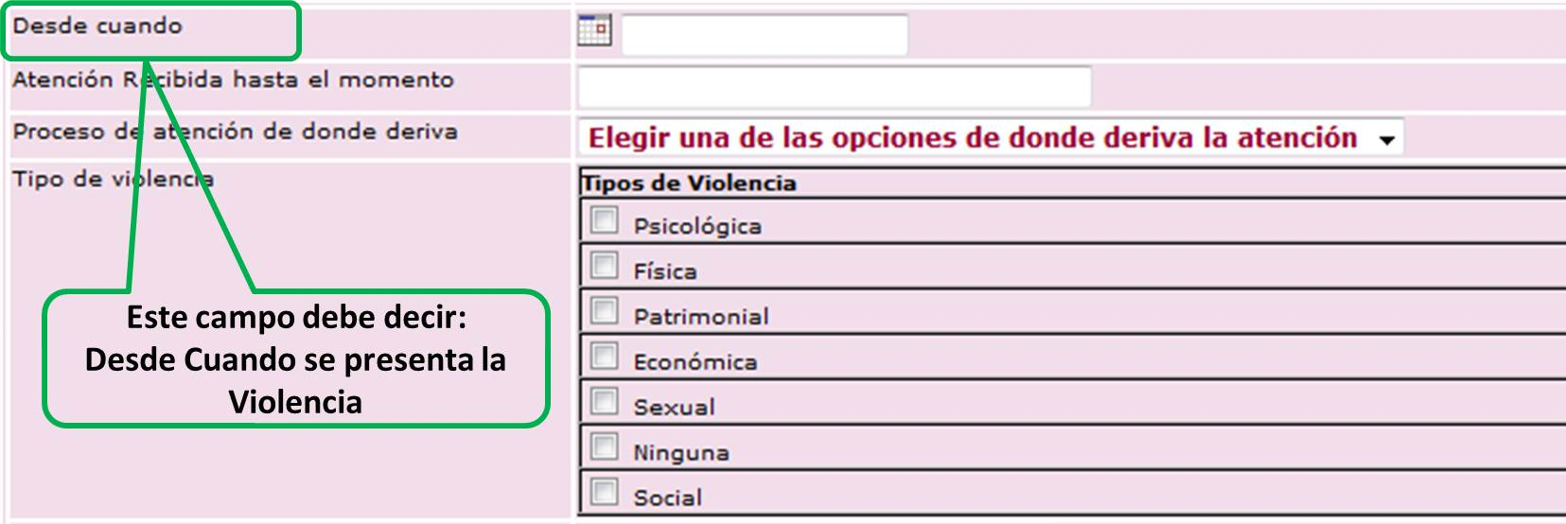
Figura 34.

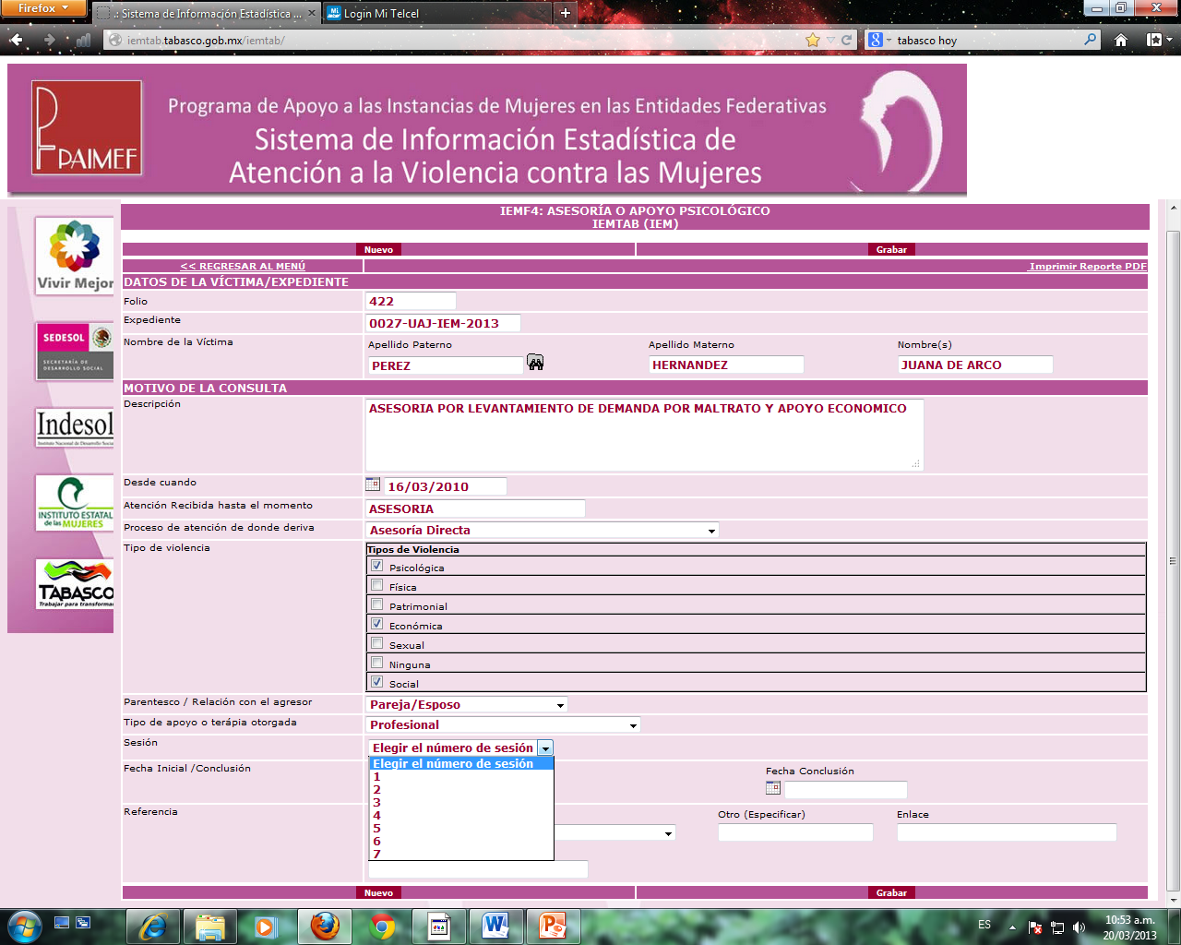
- Eliminar el campo de Sesión que se muestra en la imagen, ya que no permite guardar si no se selecciona un número y el usuario manifiesta que no tiene caso que se le coloque este número, ya que el sistema lleva un registro automático de las sesiones que tomen las beneficiadas. (Revisar si en verdad no afecta información).
Figura 35.

- Colocar en el lugar del campo Sesión (ver figura 35), el campo Estado.
- El combo Estado debe de contener las opciones de:
- En Proceso
- Archivo Provisional
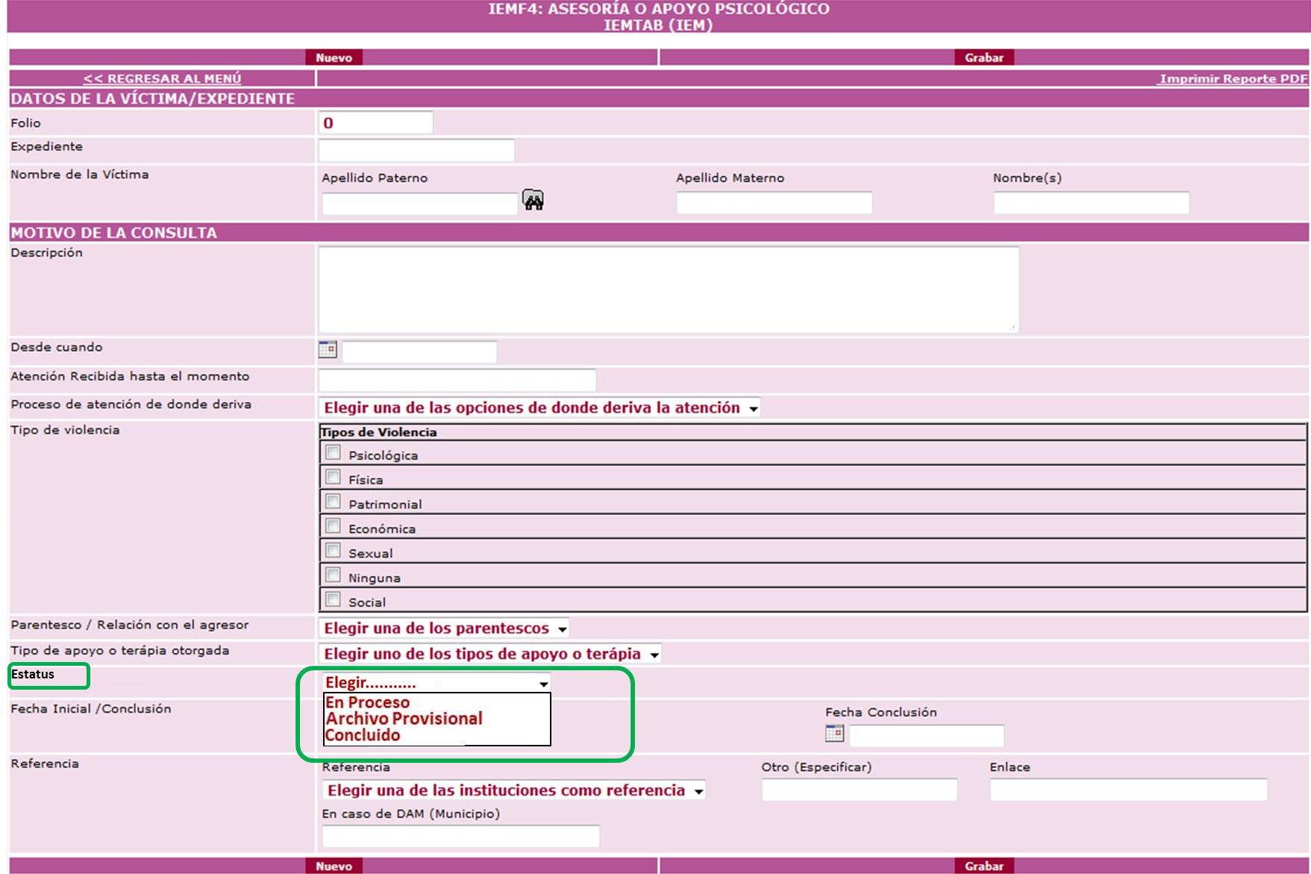
- Concluido
Figura 35-A

- En el catálogo de Tipos de Violencia, se agregó un concepto de ejemplo. Se acceso al Formato Asesoría o Apoyo Psicológico para visualizar el alta, pero el ejemplo no se visualiza de inmediato, sino hasta que se reinicie el servidor, actividad que se realiza todos los días.
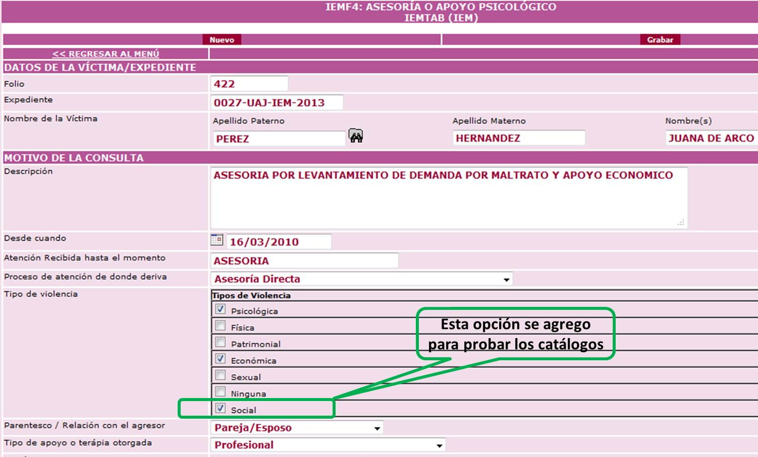
Figura 36.

- En el apartado Motivo de la Consulta en el concepto descripción, se capturó datos de ejemplo, se dio clic en guardar, pero al limpiar la pantalla y consultar el registro nuevamente, no la muestra, no se grabó. Ver figura 37.

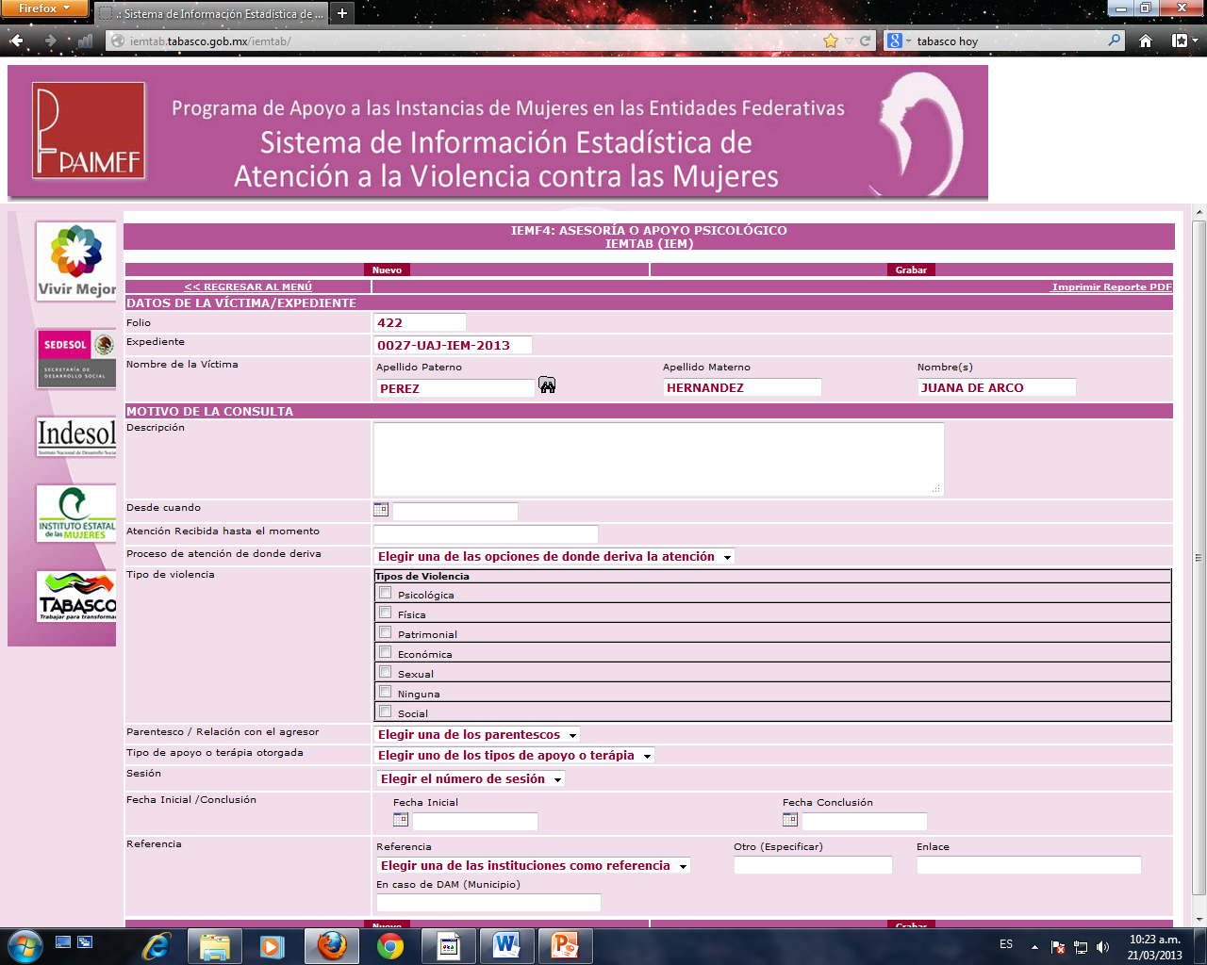

Figura 37.

IEM F4 - Asesoría de Apoyo Psicológico Parte II:
Se requiere revisar este formato, cuando se eligió por primera vez no funciono.
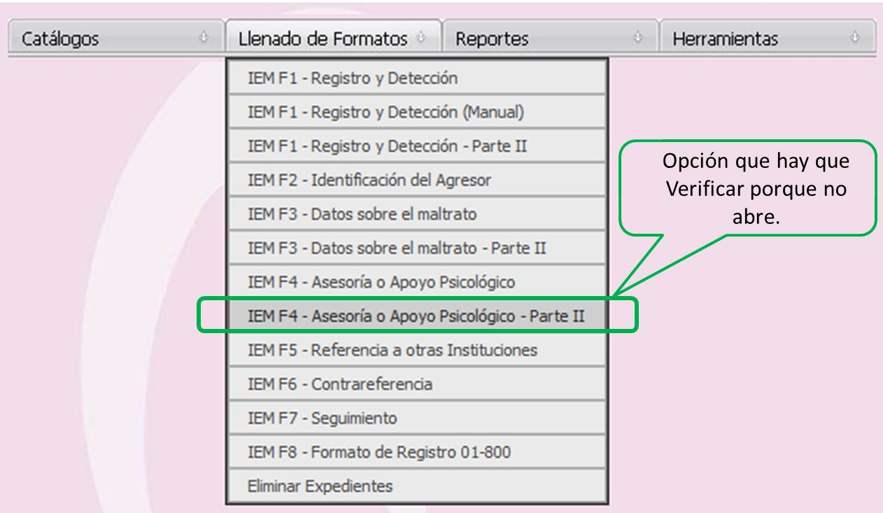

Figura 38.
En otros intentos se logró acceder, pero no se puede consultar ningún dato. Se requiere se revise, porque:
- No muestra campos de búsqueda y el siguiente error.
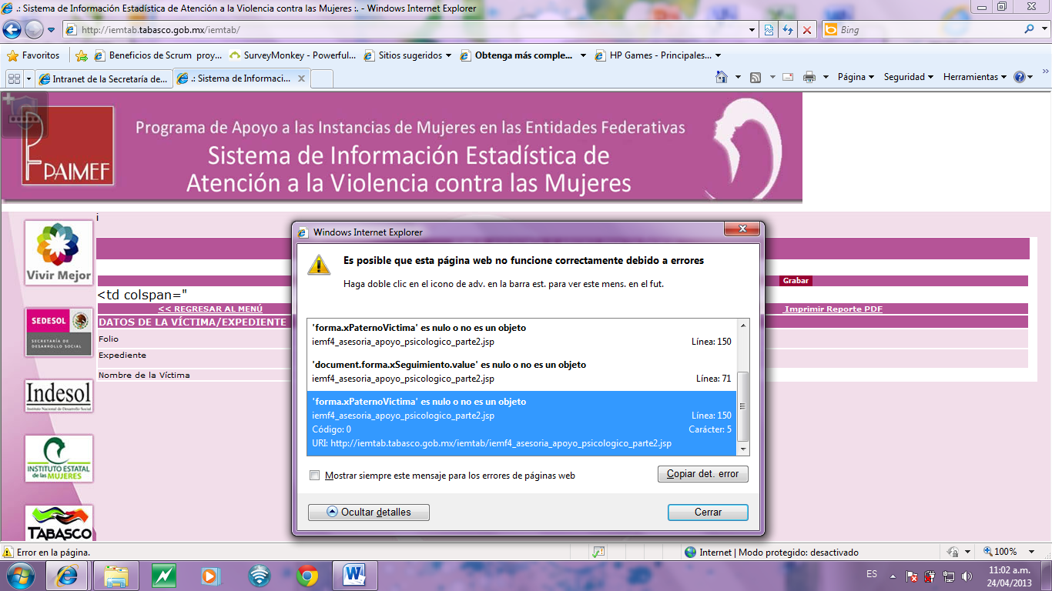
Figura 40.
- Colocar el nombre completo, debe decir:
IEMF4 – Asesoría o Apoyo Psicológico –Parte II
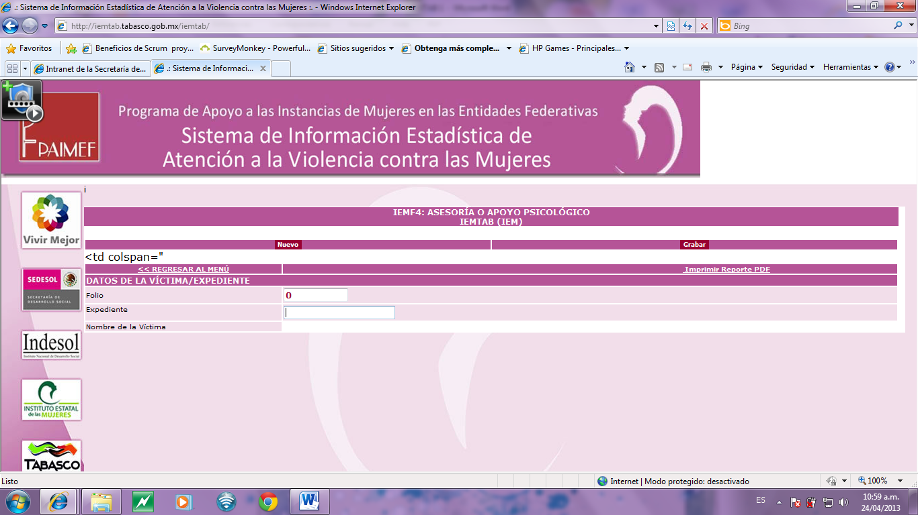
Figura 38.

IEM F5 - Formato de Referencia a Otras Instituciones:
En este formato se requiere se revise lo siguiente:
- No graba la información que se captura. En la imagen siguiente se muestra la información capturada.
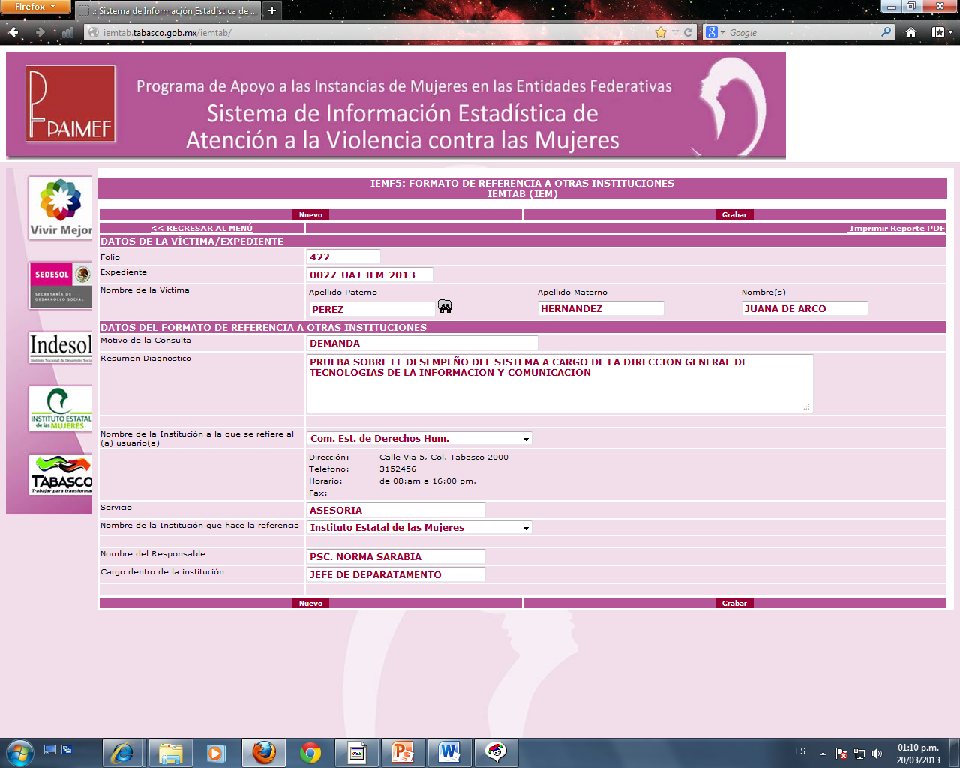

Figura 40.

A continuación se muestra la misma imagen después de limpiar la pantalla y consultar el mismo registro.
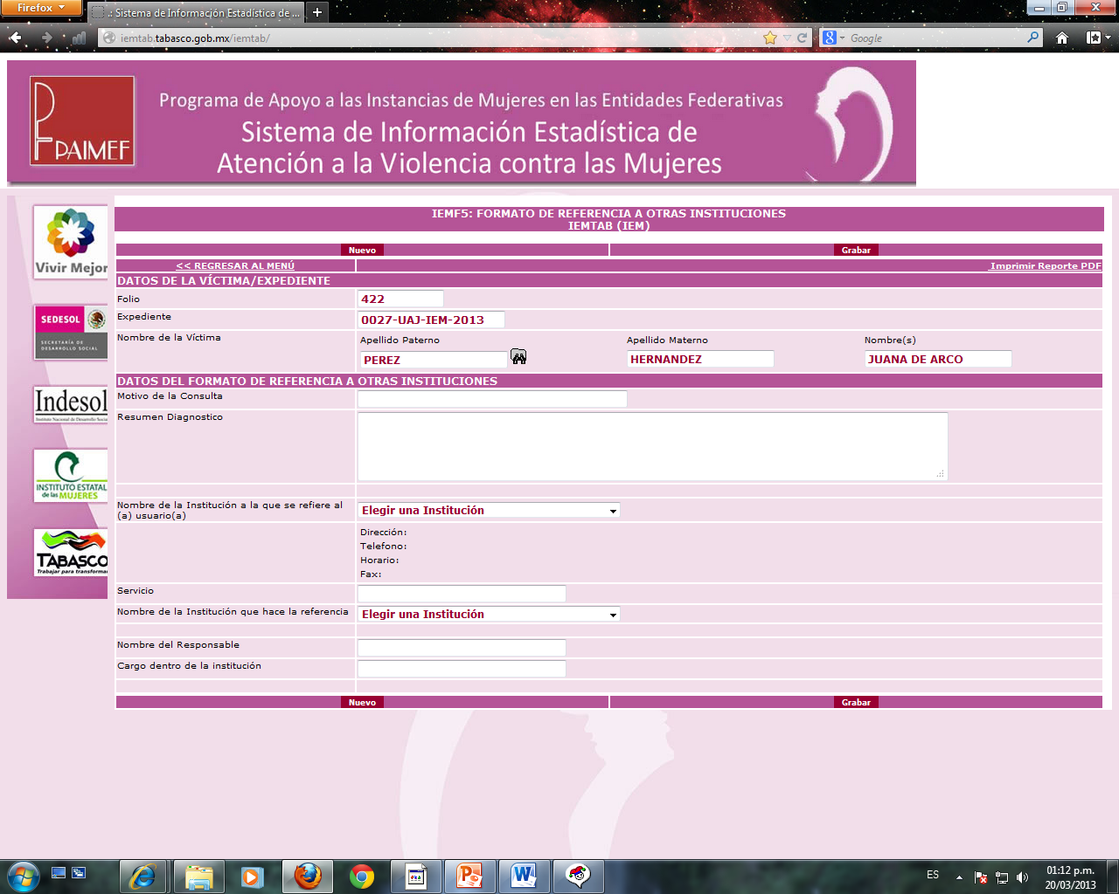
Figura 41.

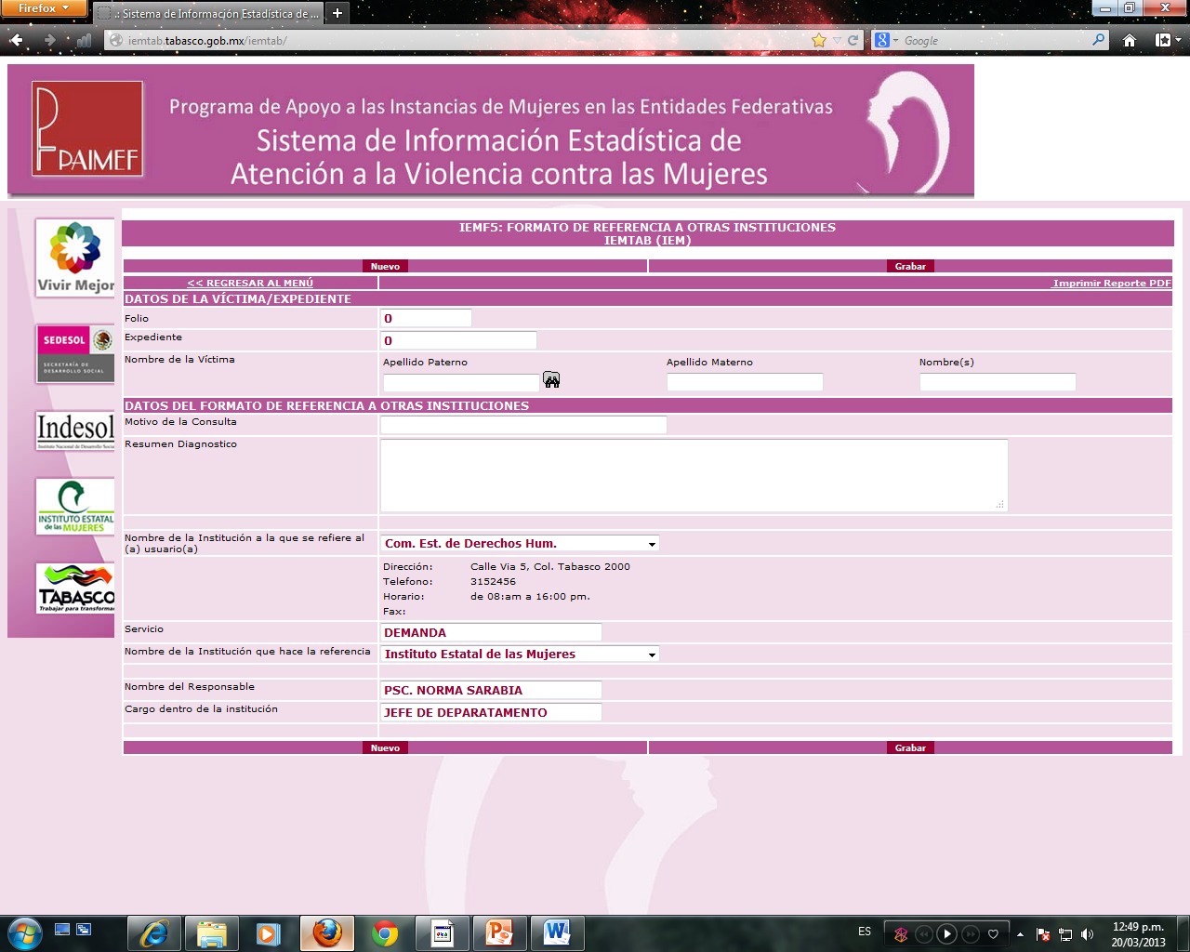
- El botón de Nuevo no limpia completamente la pantalla.

Figura 42.

IE F6 – ContraReferencia
Se requiere revisar los botones de Grabar y Nuevo:
- No graba la información que se captura.
- El botón de Nuevo no limpia completamente la pantalla.
- Corregir la palabra pacientes por paciente.
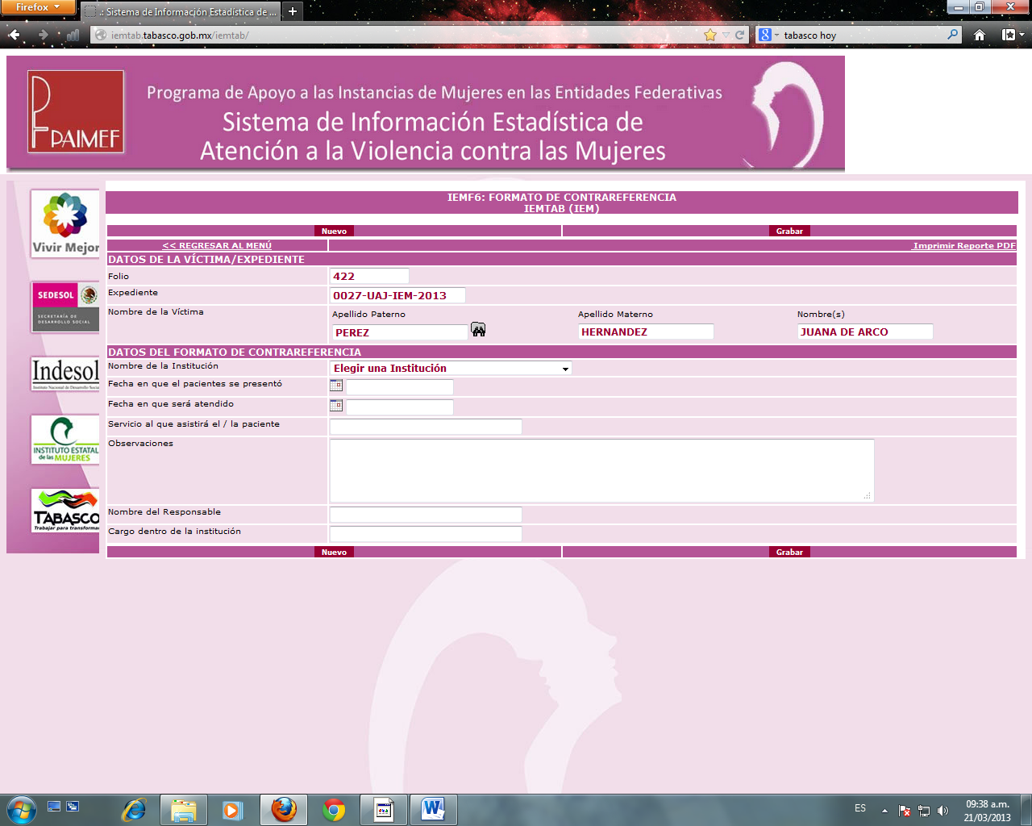

Figura 42.

IEM F7 - Formato de Seguimiento
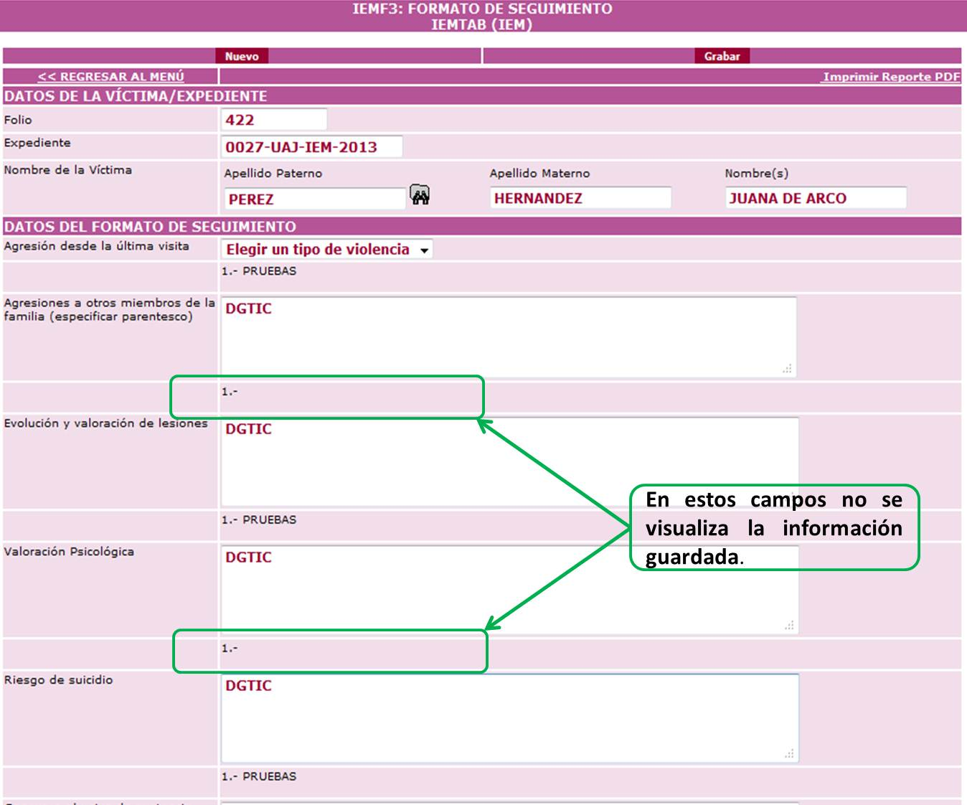
Se requiere revisar el proceso de Grabar. Cuando se guarda la información, y se busca el registro nuevamente algunos campos no se muestran.
Figura 43.

Nota:
- Revisar en cada uno de los formatos del menú de Llenado de Formatos, el nombre de los botones:
  - Grabar por Guardar
  - Nuevo por Limpiar
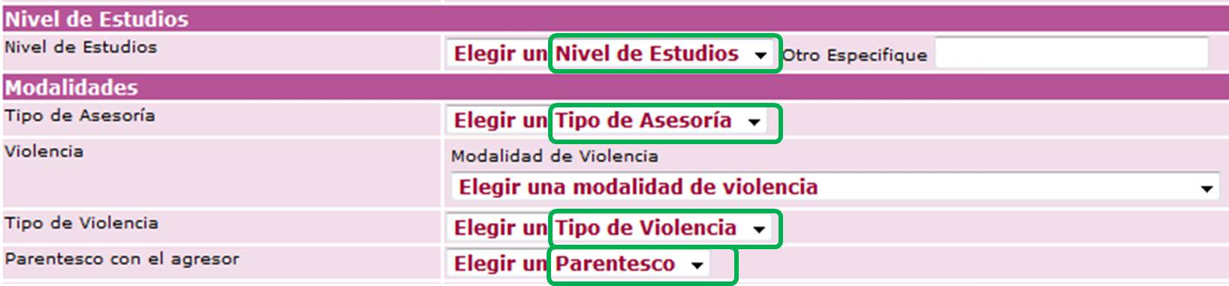
- En el llenado de todos los formatos, se presentan una serie de combos donde se elige cualquiera de las opciones que contienen, en el encabezado de los mismos se muestra la instrucción de elegir cualquiera de esas opciones. La observación es que se repite el nombre del campo en el encabezado del combo, lo que hace repetitivo el texto. Se muestra en la imagen siguiente:
Figura 44.
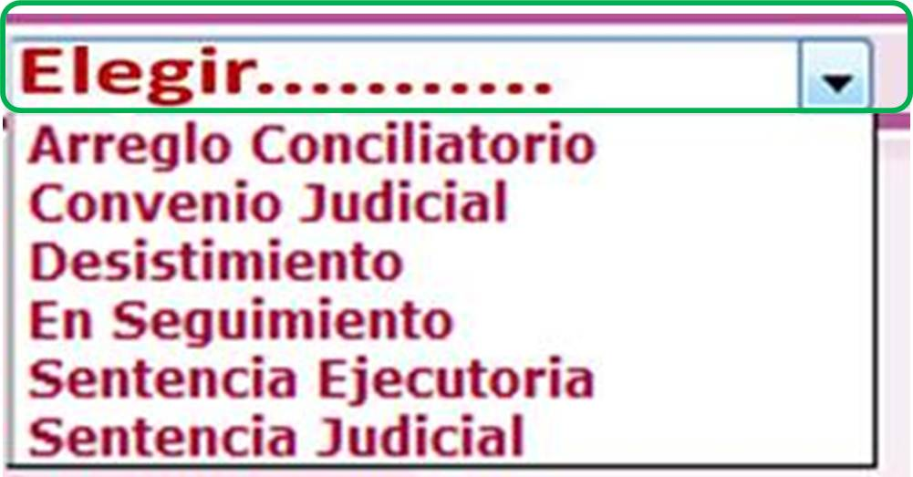
- Se requiere que todos los combos que se muestran en la aplicación tengan el formato que se muestra:
Figura 45.

- Revisar los procesos de Mostrar Todos del módulo de catálogos, porque al usarse los catálogos en los formatos los conceptos que están desactivados continúan apareciendo. En la siguiente imagen se muestra la problemática antes mencionada.
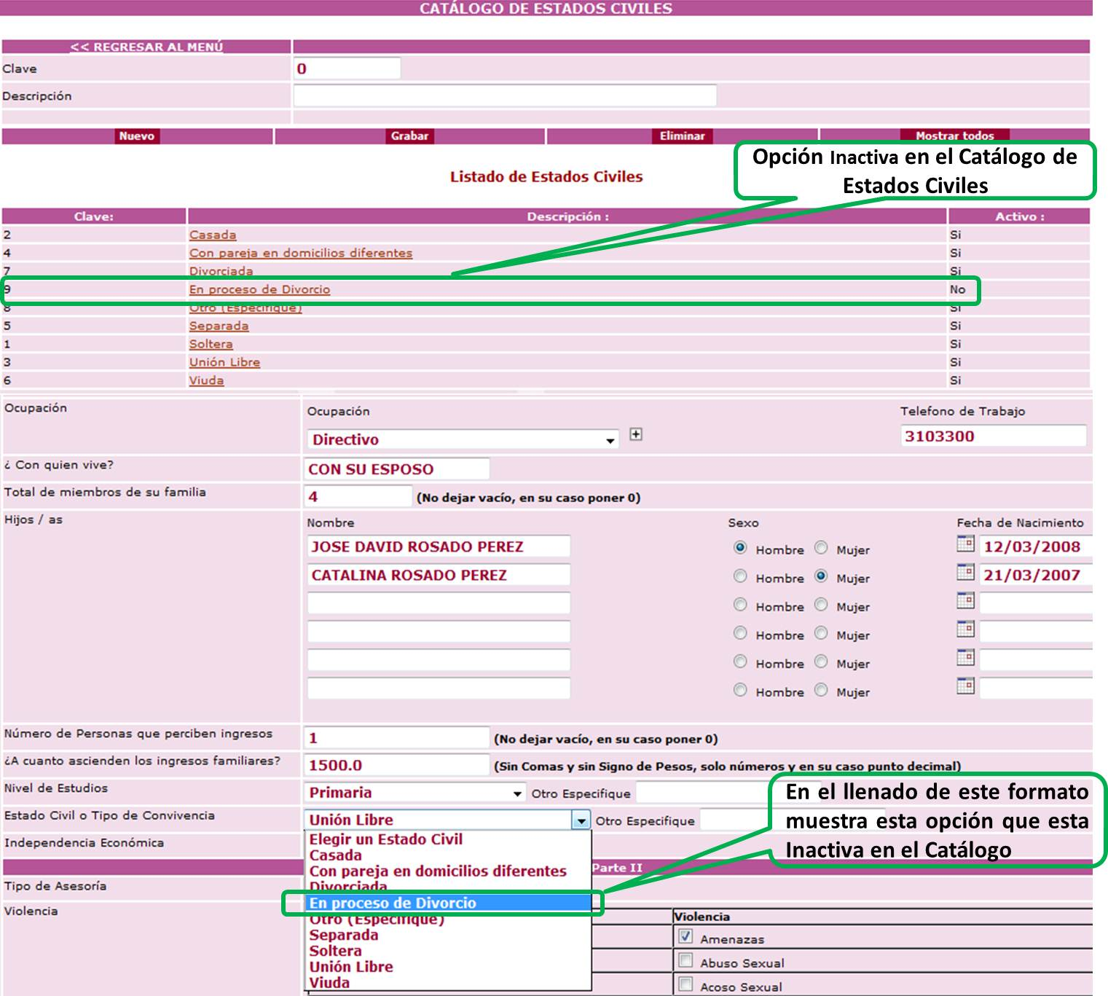
Figura 46
REPORTES
En este módulo, deben reflejarse todo los campos que se agregaron a petición del usuario. A continuación se muestra como está integrado el modulo, con sus respectivas URL:
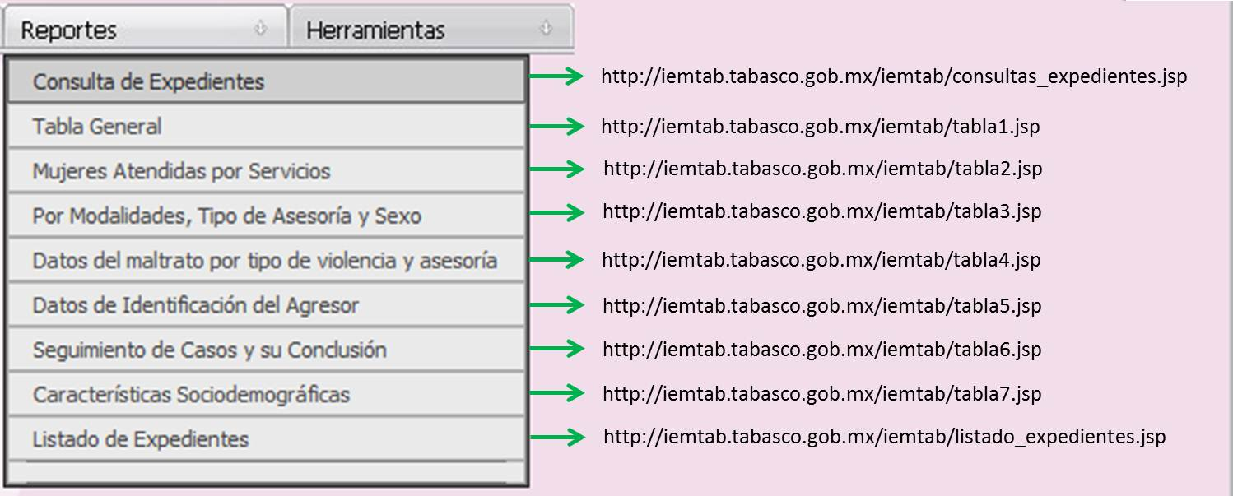
Figura 47.

Consulta de Expedientes
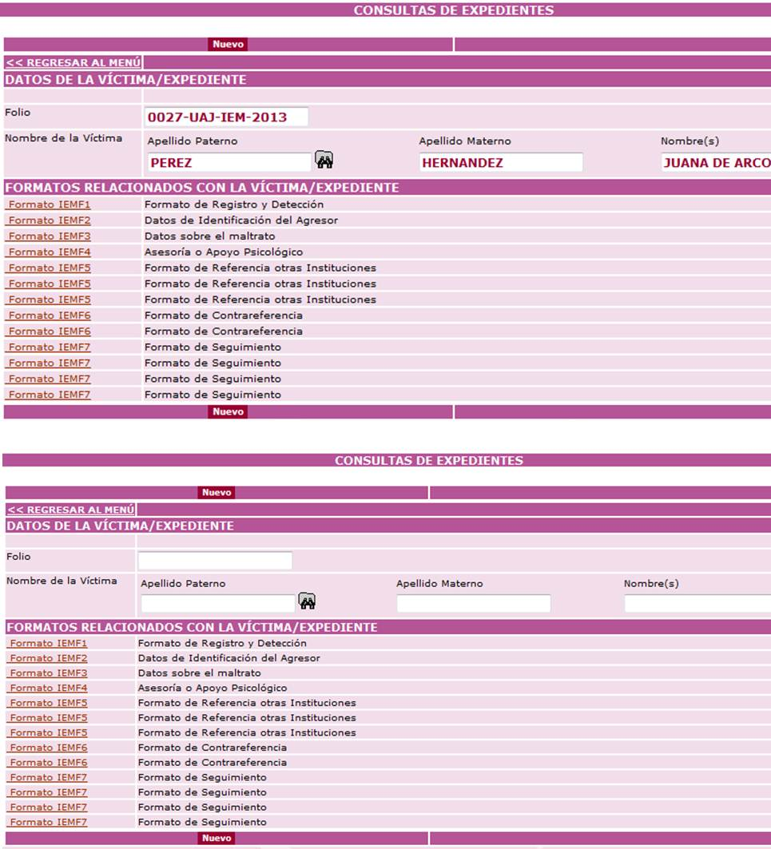
- El botón Nuevo no limpia la pantalla completamente. Como puede verse en la siguiente imagen, en la parte superior se ven los datos completos del expediente de una afectada y en la parte inferior se muestra la pantalla después de hacer clic en el botón de Nuevo. Como puede observarse no se limpia la información por completo.
Figura 48.

Mujeres Atendidas Por Servicios
- Corregir el nombre de la tabla.
Dice: Número de Mujeres Atendidas y Por Servicios.
Debe Decir: Número de Mujeres Atendidas Por Servicios.
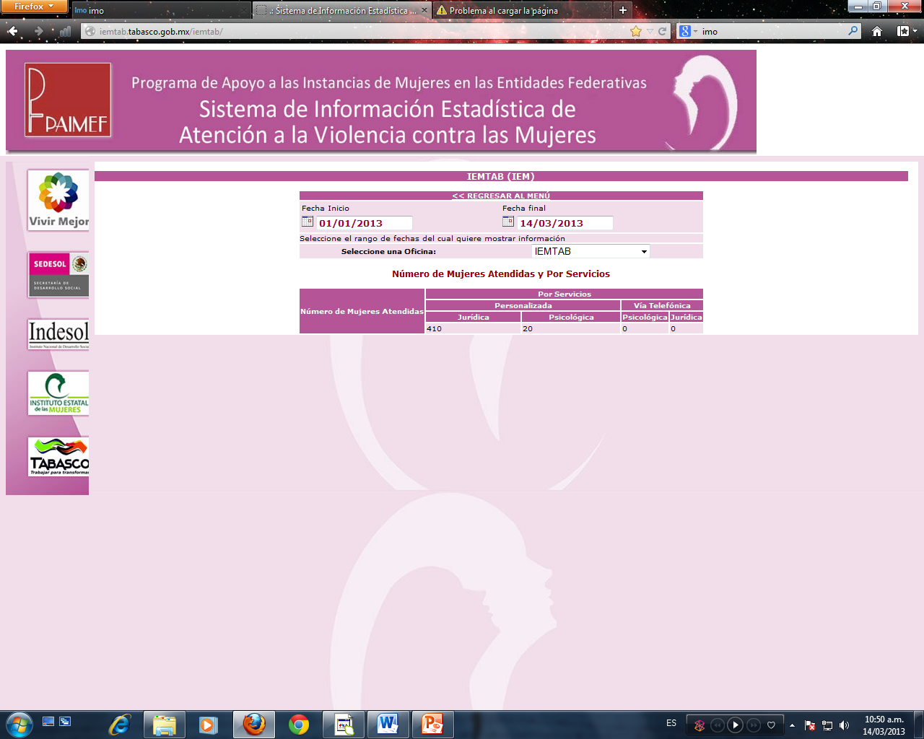
Figura 49.

- Actualizar la tabla con los datos de opciones múltiple que fueron capturados en el formato de Registro y Detección –Parte II (figura 50), cabe mencionar que los datos capturados en este formato pueden ser uno o ambos, los cuales se tendrían que reflejar en la tabla.
Figura 50.

Seguimiento de Casos y su Conclusión
- Cambiar el nombre del encabezado del reporte, ya que actualmente muestra una leyenda que no le corresponde:
Debe decir: Seguimiento de Casos y su Conclusión
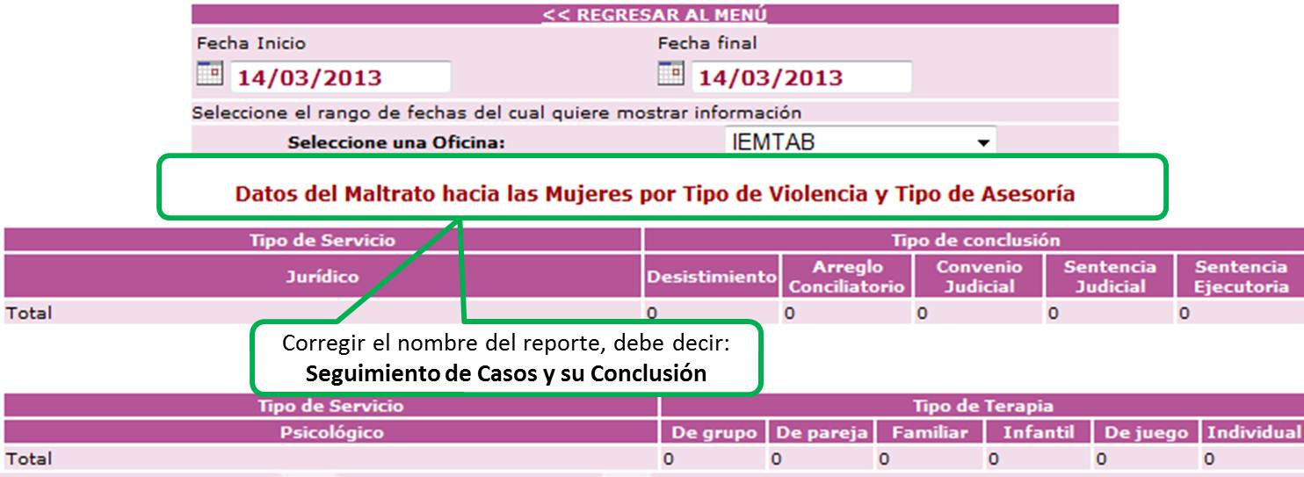
Figura 51.

- Cambiar los títulos de los conceptos Tipo de Servicio por Tipo de Asesoría. (Ver figura 52)
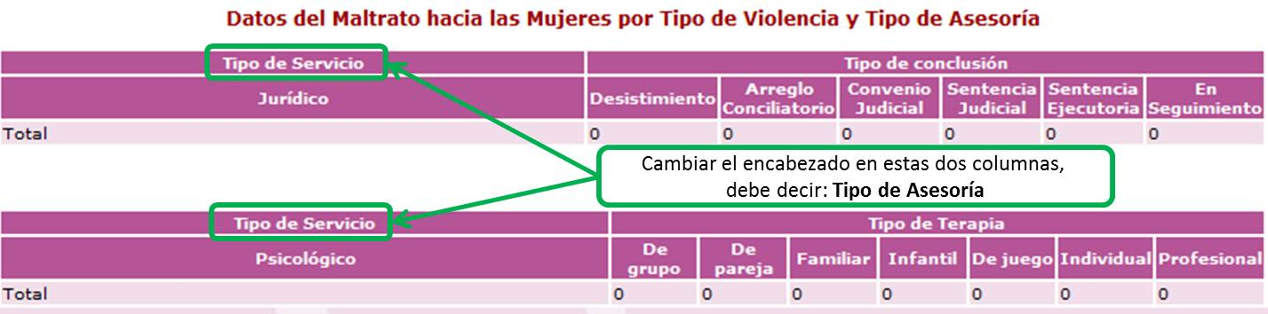
Figura 52.

- Sustituir los datos que se presentan en la tabla con el nombre Tipo de Terapia (Ver figura 52), por los que se muestran en la figura 53.
- Los datos para esta estadística se toman del Formato Asesoría o Apoyo Psicológico.
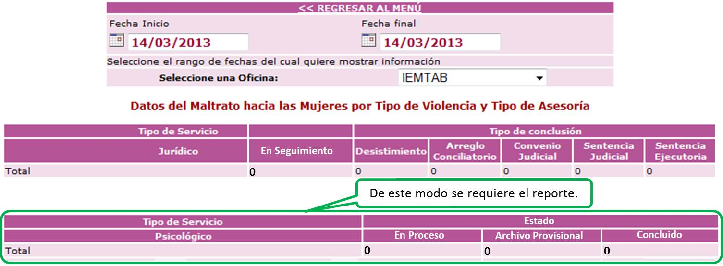
Figura 53.

- En la siguiente figura se muestra el combo de donde se toman los datos (Formato Asesoría o Apoyo Psicológico) para este reporte Seguimiento de Casos y su Conclusión.
Figura 54.
Características Sociodemográficas
- Solicitan se agregue una tabla al final donde se reflejen las estadísticas de las Mujeres Embarazadas, esta opción se agregó en el formato Registro y Detección. En la imagen siguiente se muestra como debe quedar la tabla.
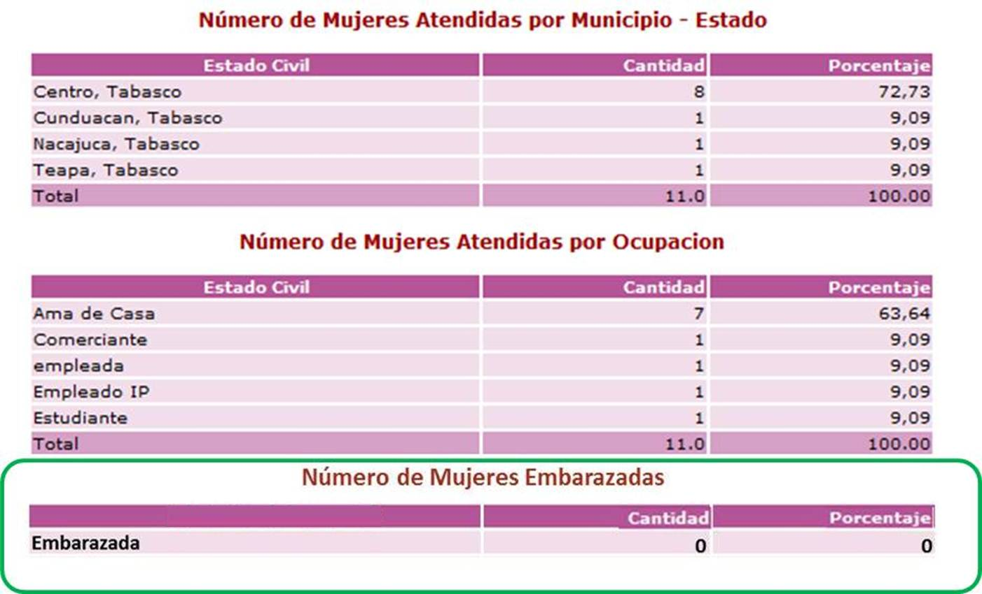

Figura 55.

- Corregir el encabezado de algunas de las columnas de las tablas, ya que los nombres no coinciden con la información mostrada.
  - Estado Civil por Localidad. (Tabla 1)
  - Estado Civil por Ocupación. (Tabla 2)
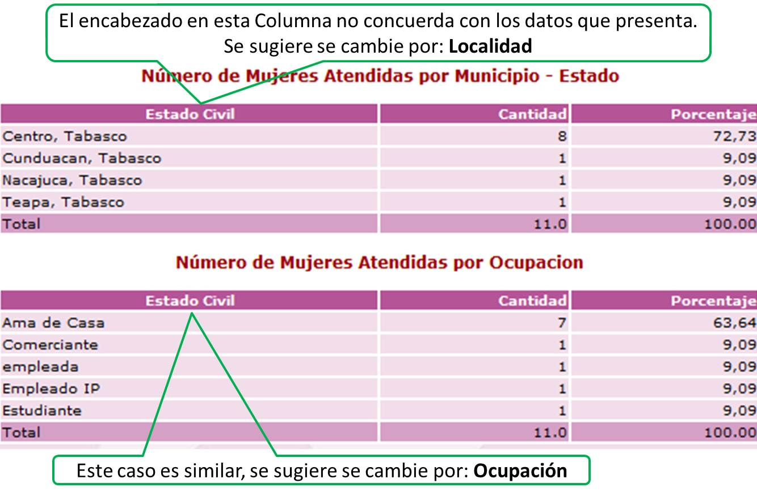
Tabla 1
Tabla 2

Figura 56.
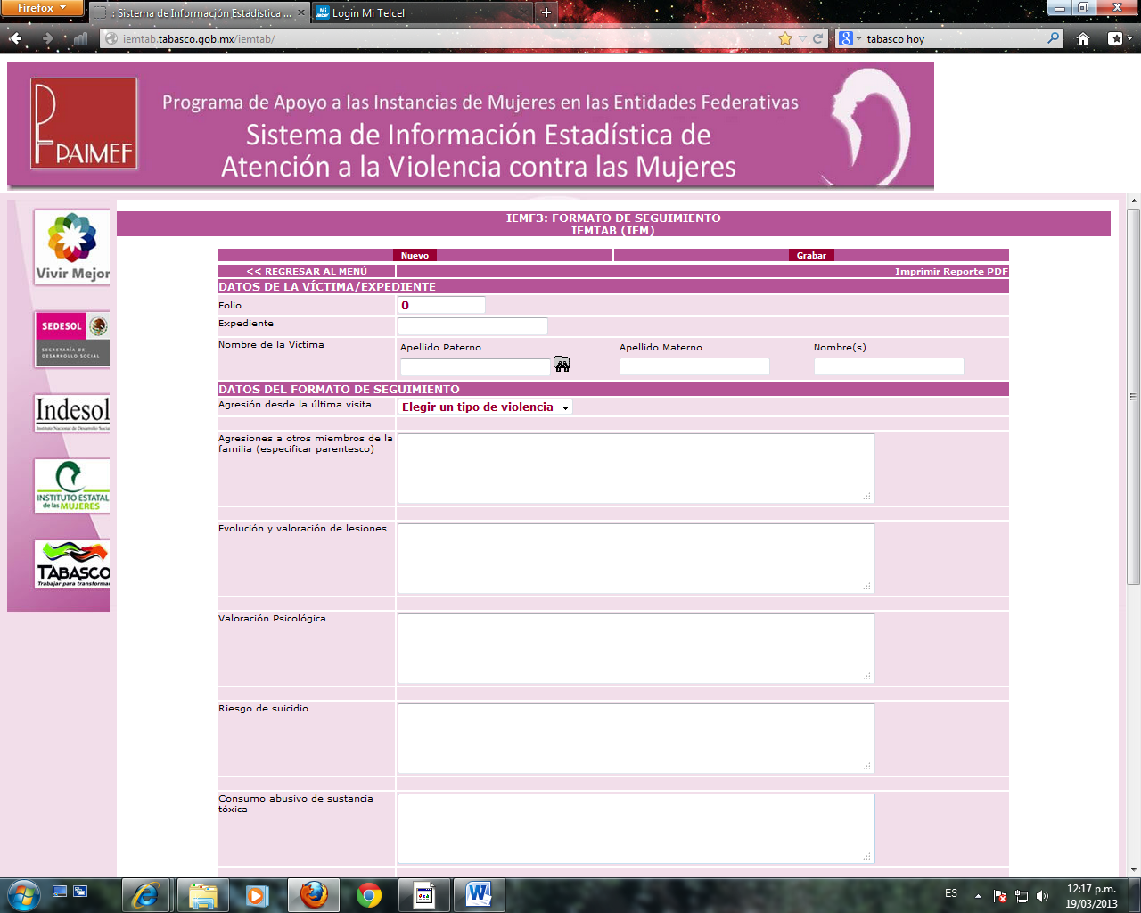
- Cambiar en el reporte la clave del formato:
- IEMF3 por IEMF7

Figura 57.
Listado de Expedientes
- La tabla estadística debe mostrar los tipos de asesorías que hayan tomado las solicitantes Jurídico o Psicológico o ambos, dato que corresponde al llenado del formato Registro y Detección Parte II.
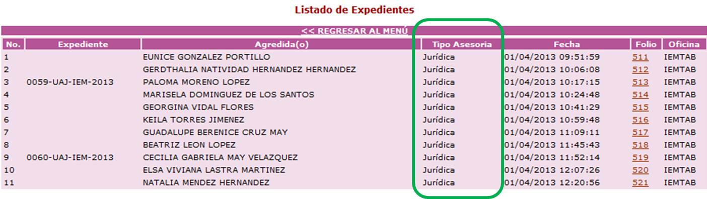
- En la Figura 58, es la tabla actual. En la figura 59 como debe de presentarse:
Figura 58.
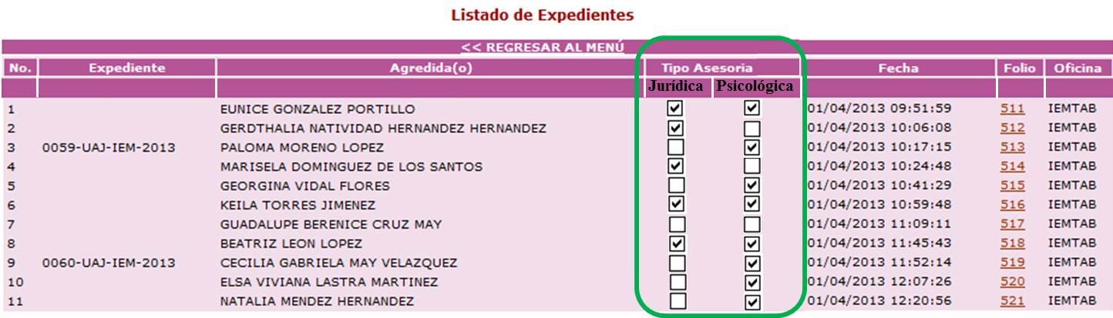
Figura 59.
Nota: Revisar en el módulo de reportes los botones de Nuevo y sustituirlos por Limpiar.
Resumen de las solicitudes y mejoras en:
- PANTALLA DE INICIO
- Cambiar los logos que se encuentran en la página principal y pertenecen a otras instituciones.
- Se anexan los link:
    - http://www.presidencia.gob.mx/vivirmejor/ (vivir mejor)
    - http://www.sedesol.gob.mx/ (sedesol)
    - http://www.indesol.gob.mx/ (indesol)
    - http://iem.tabasco.gob.mx/ (instituto estatal de las mujeres)
    - http://paimeftab.tabasco.gob.mx/ (paimef)
    - http://www.tabasco.gob.mx/ (gobierno tabasco)
- Cambiar el color de la aplicación, por los colores oficiales.
- En el menú principal agregar la opción de Cerrar Sesión, y que presente nuevamente la pantalla inicial solicitando usuario y contraseña. Ver figura 1 y figura 2.

- CATÁLOGOS
- Modificar los nombres y el orden de las opciones que presenta el menú Catálogos (figura 3 y 4).
- Al ingresar a los catálogos estos presentan cuatro opciones (ver figura 5): Nuevo, Grabar, Eliminar y Mostrar Todos, y se requiere modificar sus nombres (ver figura 6) y deberán decir:
    - Nuevo por Limpiar.
    - Grabar por Guardar.
    - Eliminar por Activar/Desactivar
- En el caso del botón de Eliminar que cambiará por Activar o Desactivar, de acuerdo a lo siguiente:
  - Cuando el concepto esté con la palabra NO, y el usuario lo seleccione el botón debe de cambiar a Activar. Ver figura 7.
  - Cuando el concepto esté con la palabra SI, y el usuario lo seleccione el botón debe de cambiar a Desactivar. Ver figura 8.
Nota: Este requerimiento debe de hacerse en las 15 opciones del menú Catálogo.
- En el Catálogo de Ocupaciones, no funciona el botón de Cerrar, no regresa al menú principal, y si el usuario realiza alguna actividad el botón cambia de nombre a CERRAR. (Ver figura 10)
El botón debe decir REGRESAR AL MENÚ y realizar la actividad correspondiente (ver figura 1).
- Revisar en el catálogo Relación Modalidad/Violencia la opción Mostrar Todos, presenta en diferentes ocasiones diversos errores (ver figura 11, 12 y 13).
Se requieren en este mismo catálogo que:
- En el campo Tipo de Institución debe decir Modalidad de Violencia.
- En el nombre Tipo de Amenaza debe decir Modalidad de Violencia. Ver figura 14.
- En el campo Nombre debe decir Violencia. Ver figura 15.
- El nombre del listado debe decir Listado Modalidad/Violencia. Ver figura 15.
- Revisar el proceso de Grabar, ya que al dar de alta una Violencia, y dar clic en Grabar, el sistema le coloca el consecutivo que le corresponde, pero no realiza él alta. Ver figura 16.
- Se da un clic en Mostrar Todos y al revisar el alta del concepto, no presenta ningún dato. Revisar proceso.

- Creación del catálogo Situación Jurídica. Su dirección URL será: cat_sit_juridica.jsp (ver figura 4 y 18).

Nota: - Revisar el funcionamiento correcto de las altas en los catálogos, ya que los datos se tienen que reflejar en los combos o formatos según sea el caso, en el módulo de Llenado de Formatos.
- Cuando se usa el botón de Mostrar Todos, este enlista todos los conceptos incluyendo los que se encuentran desactivados o eliminados. Sin embargo, cuando son usados estos catálogos en combos, los conceptos desactivados o eliminados siguen a pareciendo.

- LLENADO DE FORMATOS
IEMF1 - Registro y Detección
- Al dar de alta un folio, este se puede duplicar, por lo que se requiere que contenga un filtro o candado que detecte si esa persona que llega por asesoría al Instituto ya está registrada en el sistema.
- El usuario solicita se agregue en este formato la opción de Embarazada con la opción de Si o No (ver figura 21).
- La opción que se agregara en este formato (Embarazada), también debe mostrase en los Formato de IEMF1 - Registro y Detección (Manual) y IEMF1 - Registro y Detección Parte II, ya que ahí se visualiza nuevamente la información completa de la Solicitante.
- Quitar el nombre que aparece en el nombre del campo
IEMF1 - Registro y Detección (Manual)
- Eliminar el formato IEMF1 - Registro y Detección (Manual).
IEMF1 - Registro y Detección Parte II
- Se requiere colocar el nombre completo del formato.
Debe decir IEMF1 - Registro y Detección Parte II. (Ver figura 23)
- Eliminar el combo que elige el tipo de asesoría Jurídica o Psicológica. (ver figura 24)
- Colocar en su lugar las opciones de Jurídica y Psicológica, que permita elegir ambas o una, según sea el caso. (ver figura 25)
- Cambiar el encabezado del listado que dice: Violencia por Tipo de Asesoría. (Ver figura 26)
- Despues de que el usuario elige una o ambas opciones en Tipo de Asesoría: Jurídica y/o Psicológica, se requiere que en esa misma pantalla se despliegue un combo para elegir el nombre del Psicólogo y/o Abogado, según sea la opción u opciones elegidas. (Figura 26)
IEMF2 - Datos de Identificación del Agresor
- Se requiere revisar la opción de Grabar. El usuario registra los datos, da clic en Grabar, se consulta la información que se capturo pero no se grabó.
- Los datos que no se registraron son: Otros datos de Interés y Observaciones. (Figura 27.)
IEMF3 - Datos Sobre el Maltrato
- En las opciones que se muestran actualmente, en el combo de selección que se llama Tipos de Violencia solo se puede seleccionar una de ellas (ver figura 28). se requiere: Eliminar el combo y colocarlas como opciones de selección, donde el usuario pudiera elegir más de una y en el siguiente orden: Psicológica, Física, Económica, Sexual, Patrimonial, Ninguna. (Ver figura 29.)
IEMF3 - Datos Sobre el Maltrato Parte II
Este formato solo permite guardar si elige una conclusión al asunto. Se requiere:
- Cambiar el nombre de Conclusión a Situación Jurídica, este contiene un combo con varias opciones, este combo corresponde al Catálogo Situación Jurídica.
- Si elige Conclusión se deben de desplegar los datos del Catálogo de Tipo de Conclusión, después de cualquier opción de este debe de mostrase un cuadro de observaciones. El campo de contener una cadena para 500 caracteres. Ver figura 31.
- Si elige la opción En seguimiento debe de mostrarse un campo de captura de Observaciones. El campo de contener una cadena para 500 caracteres. (ver Figura 32).
Nota: - En este ejemplo solo se muestran 2 opciones del Catálogo Situación Jurídica (Conclusión y En Seguimiento). Cualquier opción diferente a la opción de Conclusión, debe de mostrarse el campo de Observaciones.
- Debe de permitir grabar los cambios y actualizaciones de información, las veces que sea necesario.
IEMF4 - Asesoría o Apoyo Psicológico
El usuario requiere que:
- Cambiar el tipo de campo a alfanumérico (50 caracteres), ya que las respuestas son: Desde hace 10 años, hace mucho tiempo, etc. Ver figura 33.
- Cambiar el nombre del campo Desde Cuando por Desde Cuando se Presenta la Violencia. (Figura 34)
- Eliminar el campo de Sesión (ver figura 35) el usuario manifiesta que no tiene caso que se le coloque este número, porque el sistema lleva un registro automático de las sesiones que tomen las beneficiadas. (Revisar si en verdad no afecta información).
- Colocar en el lugar del campo Sesión (ver figura 35), el campo Estado.
- El combo Estado debe de contener las opciones de:
- En Proceso
- Archivo Provisional
- Concluido
- En el catálogo de Tipos de Violencia, se agregó un concepto de ejemplo. Se acceso al Formato Asesoría o Apoyo Psicológico para visualizar el alta, pero el ejemplo no se visualiza de inmediato, sino hasta que se reinicie el servidor, actividad que se realiza todos los días. Revisar el proceso.
- En el apartado Motivo de la Consulta en el concepto descripción, no graba los datos. Ver figura 37.
IEM F4 - Asesoría de Apoyo Psicológico Parte II:
- Se requiere revisar este formato, cuando se eligió por primera vez no funciono. En otros intentos se logró acceder, pero no se puede consultar ningún dato. Se requiere se revise.
- Colocar el titulo completo del formato, debe decir: IEMF4 – Asesoría o Apoyo Psicológico –Parte II (Ver figura 38).
IEM F5 - Formato de Referencia a Otras Instituciones:
En este formato se requiere se revise lo siguiente:
- No graba la información que se captura
- El botón de Nuevo no limpia completamente la pantalla.

IEMF6 – ContraReferencia
Se requiere revisar los botones de Grabar y Nuevo:
- No graba la información que se captura.
- El botón de Nuevo no limpia completamente la pantalla.
- Corregir la palabra pacientes por paciente.
IEM F7 - Formato de Seguimiento
- Se requiere revisar el proceso de Grabar. No está guardando los datos.
Nota:
- Cambiar en cada uno de los formatos del menú de Llenado de Formatos, el nombre de los botones:
  - Grabar por Guardar
  - Nuevo por Limpiar
- En el llenado de todos los formatos, se presentan una serie de combos donde se elige cualquiera de las opciones que contienen, en el encabezado de los mismos se muestra la instrucción de elegir cualquiera de esas opciones.
Se requiere que todos los combos que se muestran en la aplicación tengan solo la palabra Elegir. . . . . Ver figura 45.
- Revisar los procesos de Mostrar Todos del módulo de Catálogos, porque al usarse los catálogos en los formatos los conceptos que están desactivados continúan apareciendo.

- REPORTES
Consulta de Expedientes
- Revisar el botón Nuevo no limpia la pantalla completamente.
Mujeres Atendidas Por Servicios
- Corregir el nombre de la tabla.
Dice: Número de Mujeres Atendidas y Por Servicios.
Debe Decir: Número de Mujeres Atendidas Por Servicios.
- Actualizar la tabla con los datos de opciones múltiple que fueron capturados en el formato de Registro y Detección –Parte II (figura 50), cabe mencionar que los datos capturados en este formato pueden ser uno o ambos, los cuales se tendrían que reflejar en la tabla.

Seguimiento de Casos y su Conclusión
- Cambiar el nombre del encabezado del reporte, ya que actualmente muestra una leyenda que no le corresponde:
Debe decir: Seguimiento de Casos y su Conclusión
- Cambiar los títulos de los conceptos Tipo de Servicio por Tipo de Asesoría. (Ver figura 52)
- Sustituir los datos que se presentan en la tabla con el nombre Tipo de Terapia (Ver figura 52), por los que se muestran en la figura 53. Los datos para esta estadística se toman del Formato Asesoría o Apoyo Psicológico.

- En la siguiente figura se muestra el combo de donde se toman los datos (Formato Asesoría o Apoyo Psicológico) para este reporte Seguimiento de Casos y su Conclusión.

Características Sociodemográficas
- Solicitan se agregue una tabla al final donde se reflejen las estadísticas de las Mujeres Embarazadas, esta opción se agregó en el formato Registro y Detección. En la imagen siguiente se muestra como debe quedar la tabla.
- Corregir el encabezado de las columnas de las tablas, ya que los nombres no coinciden con la información mostrada.
  - Estado Civil por Localidad. (Tabla 1)
  - Estado Civil por Ocupación. (Tabla 2)
- Cambiar en el reporte la clave del formato:
- IEMF3 por IEMF7

Listado de Expedientes
- La tabla estadística debe mostrar los tipos de asesorías que hayan tomado las solicitantes Jurídico o Psicológico o ambos, dato que corresponde al llenado del formato Asesoría o Apoyo Psicológico. (Figura 58 y figura 59.

Nota: Revisar en el módulo de reportes los botones de Nuevo y sustituirlos por Limpiar.

